Clustering y reducción de la dimensión

# Aprendizaje no supervisado

En este video me gustaría comenzar a hablar de los algoritmos de agrupamiento o clustering.   
Será emocionante porque es nuestro primer algoritmo de aprendizaje no supervisado. en el que aprenderemos de datos sin valores asignados. ¿Qué es el aprendizaje no supervisado?   
Hable brevemente del aprendizaje no supervisado al principio del curso, pero es útil compararlo con el aprendizaje supervisado. Aquí tenemos nuestro típico problema supervisado en el que tenemos un conjunto de entrenamiento con valores asignados y la meta es encontrar una barrera de decisión que separe los ejemplos con un valor asignado positivo y los ejemplos con un valor asignado negativo.

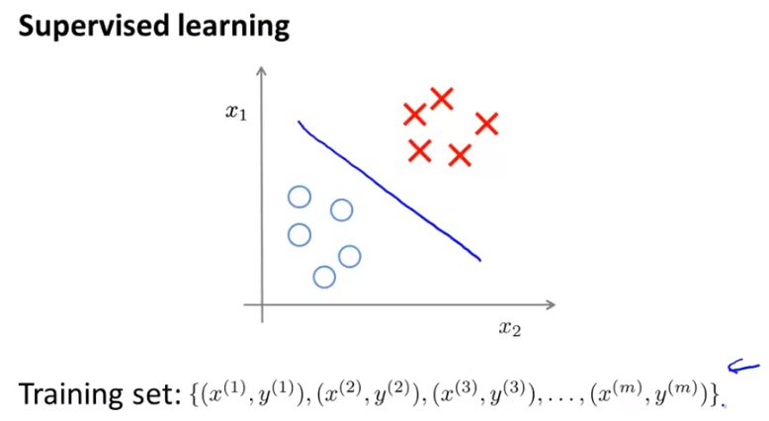

El problema de aprendizaje supervisado tiene un conjunto de valores asignados para ajustarles una hipótesis. Por el contrario, en el problema de aprendizaje no supervisado, tenemos datos que no tienen valores asignados asociados a ellos. Así que tenemos datos que se ven así:

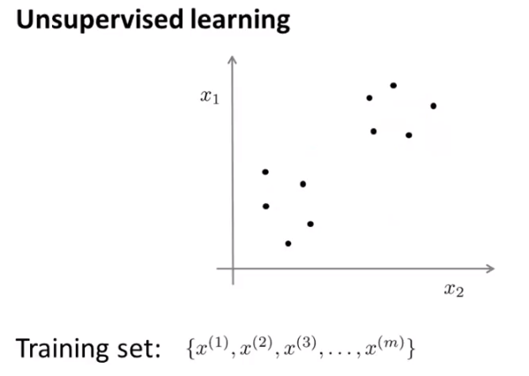

Aquí tengo un conjunto de puntos sin valores asignados. Entonces, nuestro conjunto de entrenamiento se escribe como “x1”, “x2”, etc., hasta “x(m)”, pero no tenemos ningún valor asignado a “y”. Por eso, los puntos trazados en esta figura no tienen ningún valor asignado. En el aprendizaje no supervisado, lo que hacemos es darle este conjunto de entrenamiento sin valores asignados a un algoritmo y pedirle al algoritmo que encuentre una estructura en los datos para nosotros.   
  
Con un conjunto de datos dado, un tipo de estructura que podemos obtener de un algoritmo luce como este conjunto de datos que tiene puntos agrupados en dos clústeres distintos.

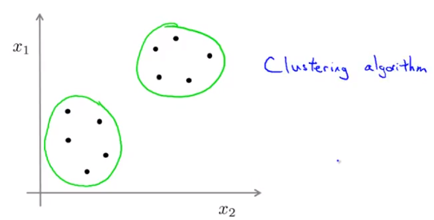

Un algoritmo que encuentra clústeres o agrupamientos como los que acabo de circular se llama algoritmo de agrupamiento. Este será nuestro primer tipo de aprendizaje no supervisado, aunque habrá otros tipos de algoritmos de aprendizaje no supervisado o de clústering. de los que hablaremos luego, que encuentran otros tipos de estructuras u otros patrones en los datos además de clústeres. Hablaremos de estos después de que hablemos del clústering.   
  
¿Para qué nos sirve el clústering? Antes, en el curso, mencioné algunas de sus aplicaciones. Una de ellas es la segmentación de mercados en la que puedes tener una base de datos de clientes y quieres agruparlos en diferentes segmentos de mercado para que puedas vender u ofrecer un servicio mejor a los diferentes segmentos.   
  
En el análisis de las redes sociales hay grupos que han utilizado esto y que han observado los grupos de personas en redes sociales como Facebook y Google plus o información de quiénes son las personas a quienes les envías correos más frecuentemente y quienes son las personas a quienes ellos envían correos más frecuentemente para encontrar grupos coherentes de personas. Este sería otro algoritmo de agrupamiento en el que quisiéramos encontrar otros grupos coherentes de amigos en una red social.

Un clúster para calcular mejor clústeres o centros de datos porque si sabes cuáles computadoras o centros de datos están en el clúster y tienden a trabajar juntas, puedes reorganizar los recursos y la manera en la que dispones las redes y diseñas los datos del centro de datos y comunicaciones.   
  
Finalmente, otro amigo mío trabajó en un proyecto utilizando los algoritmos de agrupamiento para entender la formación de galaxias y aplicándolos para entender datos astronómicos.

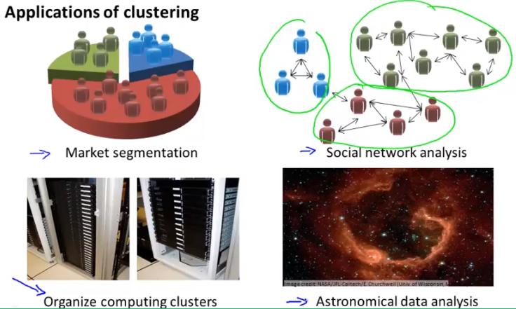

Esto fue el clústering; nuestro primer ejemplo de un algoritmo de aprendizaje no supervisado. En el siguiente video comenzaré a hablar de un algoritmo de agrupamiento específico.

# Algoritmo K-means

En el problema de agrupamiento, o clustering, tenemos datos sin valor asignado y nos gustaría que un algoritmo agrupara los datos automáticamente en subgrupos coherentes o en agrupamientos coherentes.   
  
El algoritmo K-means es, por mucho, el algoritmo de agrupamiento más popular y el más utilizando. En este video me gustaría hablarles de qué es algoritmo K-means y de cómo funciona.   
  
El algoritmo de agrupamiento K-means se explica mejor con imágenes. Digamos que quieres tomar un conjunto de datos sin valor asignado como el que se muestra aquí:

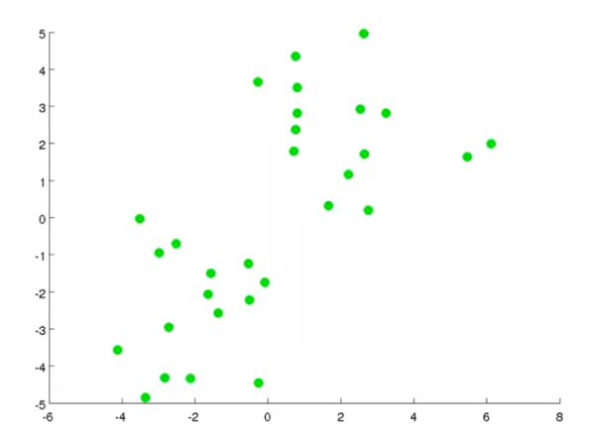

Y quieres agruparlo en dos grupos. Si ejecuto el algoritmo de agrupamiento K-means, esto es lo que tengo que hacer.

El primer paso es iniciar aleatoriamente dos puntos llamados centroides del agrupamiento. A estas dos cruces se les llama centroides del agrupamiento y son dos porque quiero agrupar mis datos en dos agrupamientos.

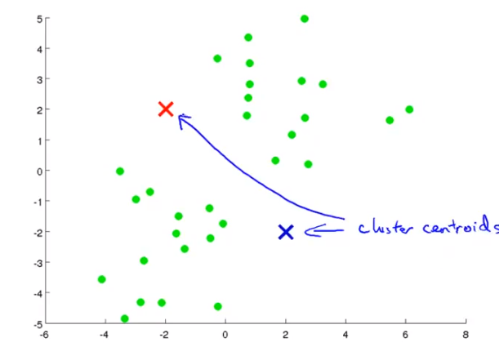

K-means es un algoritmo iterativo y hace dos cosas:   
  
La primera es la asignación de agrupamiento y la segunda es el movimiento del centroide.   
  
El primero de los dos pasos en el ciclo de K-means es la asignación de agrupamiento. Esto significa que tomará cada ejemplo o cada uno de los puntos verdes que se muestran en el gráfico y, dependiendo de si están cerca al centroide del agrupamiento rojo o al centroide del agrupamiento azul, asignará cada punto de datos a uno de los centroides de los agrupamientos. A lo que me refiero con esto, específicamente, es a que va a tomar tu conjunto de datos y colorear cada uno de los puntos ya sea en rojo o en azul dependiendo de si está más cerca del centroide de agrupamiento, rojo o al centroide de agrupamiento azul.

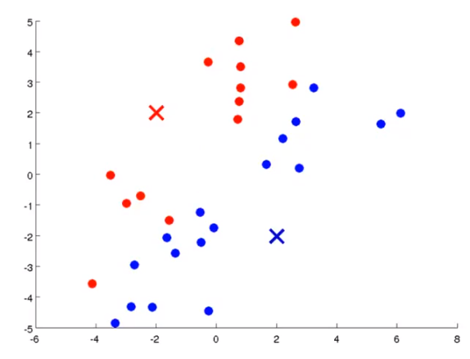

Este fue el paso de asignación de agrupamiento. La otra parte del ciclo de K-means es el movimiento del centroide. Lo que haremos es tomar estos dos centroides de agrupamiento; es decir, la cruz roja y la cruz azul, y los moveremos al promedio de los puntos pintados del mismo color. Lo que vamos a hacer es observar todos los puntos rojos y calcular el promedio o la media de la ubicación de todos los puntos rojos y pondremos el centroide ahí. Lo mismo pasará con el centroide azul. Observaremos los puntos azules y calcularemos su media para mover el centroide a ella. Lo haré ahora mismo. Moveremos los centroides de los agrupamiento como sigue.

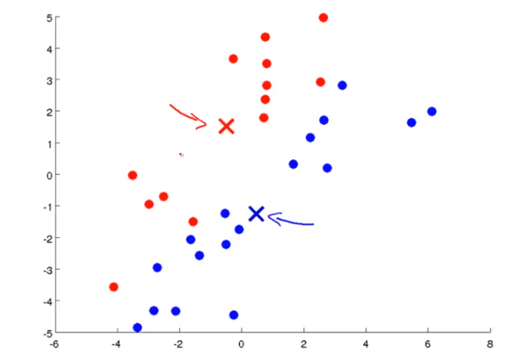

Ya los moví a su nueva media. El azul se movió a la izquierda y el rojo hacia la derecha. Luego volvemos al paso de asignación de agrupamiento. De nuevo veremos todos los ejemplos sin valor asignado y, dependiendo de si están cerca al centroide rojo o al azul, los colorearé ya sea de rojo o de azul. Asignaré cada punto a uno de los centroides.

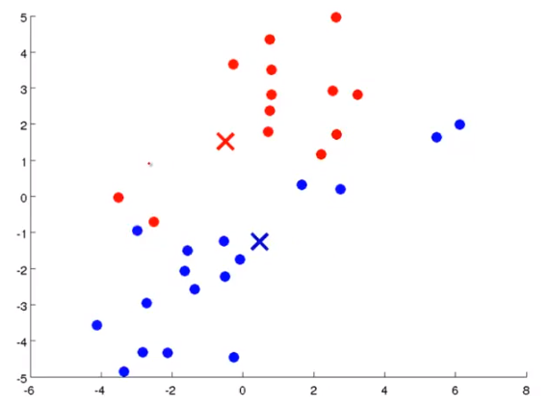

El color de algunos puntos cambió. Luego regresaré al paso del movimiento del centroide. Calcularé el promedio de todos los puntos azules y de todos los puntos rojos y moveré los centroides de ambos agrupamientos ahí. Hagámoslo de nuevo. Haré otra asignación de agrupamiento y pintaré cada punto de azul o rojo en base a su cercanía y luego otra vez realizaré el paso de movimiento del centroide.

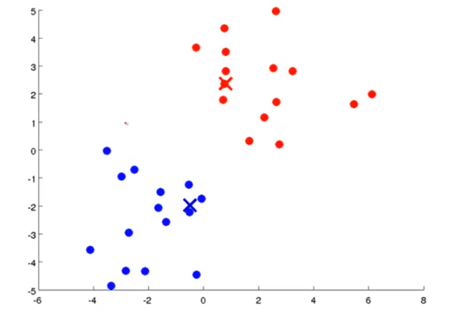

Y terminamos. De hecho, si ejecutas iteraciones adicionales de K-means a partir de este punto, los centroides no cambiarán más y los colores de los puntos tampoco. En este punto, K-means convergió y realizó un excelente trabajo encontrando los dos conjuntos en estos datos. Escribamos el algoritmo k-means formalmente.

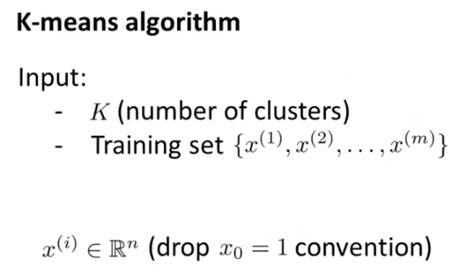

El algoritmo K-means toma dos entradas. Una es el parámetro “K”, que es el número de agrupamiento que queremos encontrar en los datos. Después hablaré acerca de cómo elegir “K”. Por ahora sólo diremos que queremos un número de agrupamientos y le diremos a nuestro algoritmo cuántos agrupamiento creemos que hay en este conjunto de datos. “K” también toma como entrada este conjunto de entrenamiento sin valores asignados, solamente con "x". Debido a que este es un aprendizaje no supervisado, ya no tenemos los valores “y”. Para el aprendizaje no supervisado de K-means utilizaré la convención de que “x(i)” es un factor de “Rn” dimensiones. Esta es la razón por la que mis ejemplos de entrenamiento son vectores “n” dimensionales en vez de “n” más 1 dimensionales.   
  
Esto es lo que hace el algoritmo K-means.

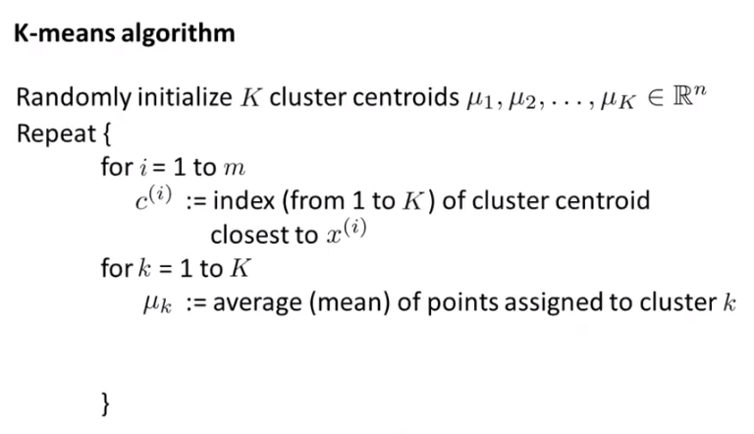

El primer paso es iniciar aleatoriamente los centroides de los agrupamiento “K”, a los que llamaremos “µ1”, “µ2” hasta “µK”. En un diagrama anterior, los centroides de los agrupamientos correspondían a la ubicación de la cruz roja y de la cruz azul. Aquí tenemos dos centroides de agrupamiento de los que el rojo es “µ1” y el azul es “µ2”. En general tendríamos más centroides “k” en vez de sólo 2.

El ciclo interno de K-means hace lo siguiente repetidamente: Primero, para cada uno de mis ejemplos de entrenamiento, fijaré la variable “C(i)” con el índice 1 hasta “k” del centroide más cercano a “x(i)”. Este es el paso de asignación de agrupamiento donde tomamos cada uno de los ejemplos y lo pintamos ya sea rojo o azul dependiendo de qué centroide estuviera más cerca. “C(i)” será un número del 1 a “K” que nos dice si está más cerca a la cruz roja o a la cruz azul.   
  
Otra manera de expresar esto es, para calcular “C(i)” tomaré mi ejemplo i"" que es “x(i)” y mediré su distancia a cada uno de mis centroides de agrupamiento.

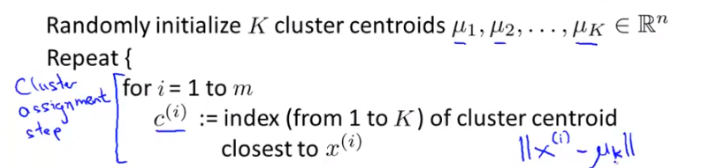

Este es “µ” y luego k minúscula. Entonces “K” mayúscula es el total de centroides y “k” minúscula será el índice de centroides.   
Entones, minimizaré los valores de “k” y encontraré el valor de “k” que minimiza esta distancia entre “x(i)” y el centroide del agrupamiento y luego, el valor de “k” minimiza esto es lo que obtenemos para “C(i)”. Esta es otra manera de escribir qué es “C(i)”. Si escribo la norma de “x(i)”, menos “µk”, entonces esta la distancia entre mi ejemplo de entrenamiento “x(i)” y el centroide del agrupamiento “µ” subíndice “k” minúscula. La “K” mayúscula la utilizaremos para denotar el número total de centroides y la “k” minúscula será un número entre el 1 y el radical “K” mayúscula. Estoy utilizando “k” con minúscula para indexar mis centroides. Esto es con “k” minúscula. Entonces, esta es la distancia entre el ejemplo y el centroide. Lo que haré a continuación será encontrar el valor de “k” minúscula que minimice esto.

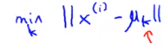

El valor de “k” que minimice esto será lo que determinaré como “C(i)”. Por costumbre escribí la distancia entre “x(i)” y el centroide del agrupamiento. En la práctica se suele escribir como la distancia al cuadrado.

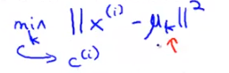

“C(i)” entonces es la elección del centroide con la distancia cuadrada más pequeña a mi ejemplo de entrenamiento “x(i)”. Por supuesto, minimizar la distancia cuadrada o la distancia debe arrojar el mismo valor de “C(i)”, aunque usualmente ponemos los exponentes cuadrados como una costumbre que se usa para K-means.

Bueno, ese fue el primer paso de la asignación de agrupamiento. El siguiente ciclo de K-means es de movimientos. Lo que pasará con esto es que para cada uno de mis centroides; es decir, para “k” minúscula igual a 1 hasta “K”, determina “µk” como igual al promedio de los puntos asignados al agrupamiento. Como ejemplo de esto digamos que uno de los centroides de agrupamientos, digamos el centroide 2, tiene asignados los ejemplos de entrenamiento 1, 5, 6, y 10 asignados. Esto significa que “C(1) s igual 2, “C(5)” que es igual  
“C(6) que a su vez es igual a 2 y “C(0) que es igual a 2.Si obtuvimos esto del paso de asignación de agrupamiento, quiere decir que los ejemplos 1, 5, 6 y 10 fueron asignados al centroide del agrupamiento 2. En este paso de movimiento del centroide lo que haré es calcular el promedio de estas cuatro cosas. “x(1)" más “x(5)”, mas “x(6)” más “x(10)”. Ahora obtendré el promedio. Tengo cuatro puntos asignados al centroide del agrupamiento y tomaré un cuarto de esto. Ahora “µ2” será un vector “n” dimensional porque cada uno de estos ejemplos “x1”, “x5”, “x6”, “x10” es un vector “n” dimensional. Sumaré estas cuatro cosas y las dividiré entre cuatro porque tengo cuatro puntos asignados a este centroide. Con esto termino el paso de movimiento del centroide

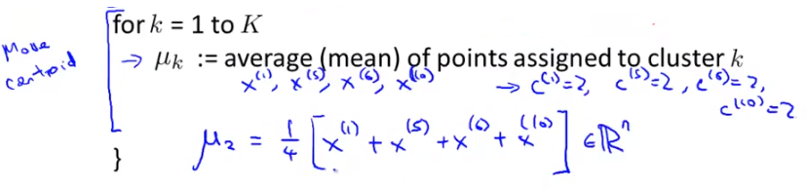

Para el agrupamiento “µ2”. Esto tiene como efecto mover “µ2” al promedio de los 4 puntos enlistados aquí.   
  
Una cosa que me han preguntado mucho es, cuando movemos “µk” al promedio de los cuatro puntos asignados al agrupamiento, pero ¿qué pasa si tenemos un centroide de agrupamiento sin puntos asignados? Lo que se hace generalmente es eliminar el centro de ese agrupamiento. Si haces esto, quedas con “k” menos 1 agrupamientos en vez de con “k” agrupamientos. A veces, si realmente necesitas “k” agrupamientos. Otra cosa que puedes hacer es tener un centroide sin puntos asignados e iniciar aleatoriamente ese centroide de agrupamiento, pero es más común simplemente eliminar el agrupamiento si durante el algoritmo K-means no se le asignan puntos. Esto puede suceder, aunque en la práctica no pasa seguido.

Esto fue el algoritmo K-means. Antes de dar por terminado este video, quiero contarles de otra aplicación práctica de K-means en problemas con agrupamientos que no están bien separados. Esto es lo que quiero decir. Hasta el momento hemos trazado K-means lo hemos aplicado a los conjuntos de datos que se muestran aquí, donde tenemos tres agrupamientos bien separados, y nos gustaría que el algoritmo encontrara los 3 agrupamientos por nosotros.

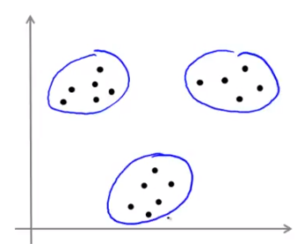

Pero sucede que, seguido, K-means también se aplica a conjuntos de datos que lucen como este, donde los agrupamientos pueden no estar relativamente juntos. Aquí tenemos un ejemplo práctico con tallas de camisetas.

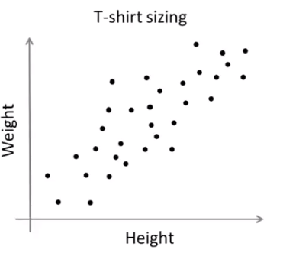

Supongamos que eres un fabricante de camisetas y que obtuviste de la población a la que le quiere vender camisetas una variedad de ejemplos del peso y la altura de las personas en tu población. Supongo que el peso y la altura tienden a estar relacionados positivamente así que quizá terminarás con un conjunto de datos como este, con un conjunto o muestra de ejemplos de la altura y el peso de diferentes personas. Digamos que quieres poner la talla a tus camisetas. Digamos que quiero diseñar y vender camisetas de tres tallas: chica, mediana y grande. ¿Qué tan grande sería la pequeña? ¿de qué tamaño sería la mediana? y ¿qué tamaño haría mis camisetas grandes?   
  
Una manera de saberlo es ejecutando mi algoritmo de agrupamiento K-means en este conjunto de datos que muestro a la derecha. Lo que hará K-means será agrupar todos estos puntos.

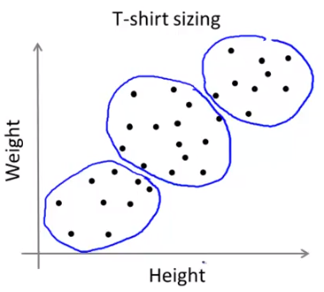

Aunque estos datos no parecieran tres agrupamientos bien separados, K-means separará los datos en muchos agrupamientos. Y lo que puedes hacer es es tomar la primera población y analizar su peso y talla para diseñar una camiseta pequeña que le quede a esta primera población. Luego puedes diseñar una talla mediana y luego una talla grande. Este es un ejemplo de la segmentación de mercados, en la que utilizamos K-means para separar el mercado en 3 segmentos distintos. Puedes diseñar un producto de manera independiente para intentar cubrir las necesidades de cada uno de tus tres sub poblaciones.

Este es el algoritmo K-means. para este momento debes saber implementar el algoritmo K-means y hacerlo funcionar en algunos problemas. En los siguientes videos quiero ahondar más en los elementos básicos de K-means y hablar más acerca de cómo hacerlo funcionar bien.

## Objetivo de optimización

La mayoría de los algoritmos de aprendizaje supervisado que hemos visto, como la regresión lineal, la regresión logística, etc., tienen un objetivo de optimización o una función de costos que el algoritmo intentaba minimizar.   
  
Resulta que K-means también tiene un objetivo de optimización o una función de costos que intenta minimizar. En este video me gustaría hablarles de qué es el objetivo de optimización. La razón por la que quiero hablar de esto es porque será útil para dos propósitos. Primero, conocer cuál es el objetivo de optimización de K-means nos ayuda a depurar el algoritmo de aprendizaje y a asegurarnos de que K-means se está ejecutando correctamente y, segundo, y quizá más importante, en un video posterior hablaremos acerca de cómo podemos utilizar esto para ayudar a K-means buscar mejores agrupamientos y evitar los óptimos locales. Pero esto lo hablaremos en otro video después de este.

Como recordatorio, mientras K-means se está ejecutando, llevaremos cuenta de los dos conjuntos de variables.

La primera es “C(i)” que da seguimiento al índice o número de agrupamiento al cual un ejemplo “x(i)” está asignado.

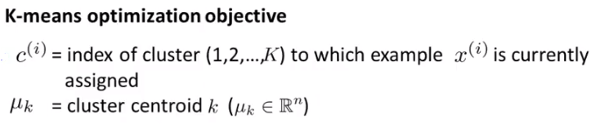

El otro conjunto de variables es “µ” subíndice “k”, que es la ubicación del centroide del agrupamiento K. Les recuerdo que para K-means utilizamos “K” mayúscula para denotar el número total de agrupamientos y “k” minúscula será nuestro índice en los centroides de agrupamiento. “k” minúscula será un número entre 1 y “K” mayúscula.

Como parte de la notación, utilizaré “µ” subíndice “c(i)” para denotar el centroide del agrupamiento al que se asignó “x(i)”.

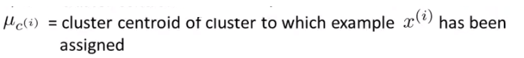

Para explicar esta notación un poco más, digamos que “x(i)” fue asignado al cluster número cinco. Esto significa que “c(i)”, es decir, el índice de “x(i)” es igual a 5.

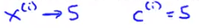

porque cuando tenemos “c(i)” igual a 5, significa que el ejemplo “x(i)” estará asignado al cluster número 5. Entonces, “µ” subíndice “c(i)” será igual a “µ” subíndice 5 porque “c(i)” es igual a 5.

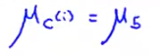

Este “c(i)” que sustituye a “µ” es el centroide del agrupamiento número 5, que es el agrupamiento al cual se asignó el ejemplo “x(i)”.

Con esta notación, ya estamos listos para escribir cuál es el objetivo de optimización del algoritmo de optimización “Kµ” Aquí está.

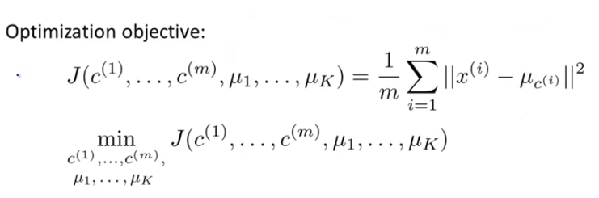

La función de costos que K-means intenta minimizar es la función “j” de todos los parámetros “c1” a “c(m)”, “µ1” hasta “µK” que k-means intenta variar a medida que ejecutamos el algoritmo. El objetivo de optimización se muestra a la derecha y es el promedio de 1 sobre “m” de la sumatoria de “i” igual a 1 a la “m” de este término

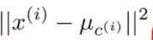

La distancia cuadrada entre cada ejemplo “x(i)” y la ubicación del centroide de agrupamiento al que se asignó “x(i)”.   
  
Permítanme dibujar esto para explicarlo. Aquí tenemos la ubicación del ejemplo de entrenamiento “x(i)” y aquí está la ubicación del centroide del agrupamiento al que se asignó “x(i)”. Para explicar esto en gráficas, puedes ver que aquí tengo “x1” y “x2” y un punto de aquí es mi ejemplo “x(i)”de manera que esto que señalo es igual a mi ejemplo “x(i)”, que ha sido asignado al centroide del agrupamiento que denotaré con una cruz que, a su vez, marca la ubicación de “µ5”. Digamos que “x(i)” fue asignado al centroide del cluster 5 en mi ejemplo de aquí. Entonces, la distancia cuadrada es el cuadrado de la distancia entre el punto  
“x(i) y este centroide al que se asignó “x(i)”.

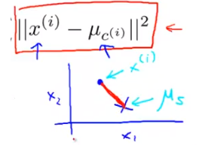

Una cosa que puede hacer el K-means es tratar de encontrar parámetros “c(i)” y “µ(i)” o tratar de encontrar “C” en “µ” para minimizar esta función de costos “J”. A esta función de costos también se le llama a veces función de distorsión de costos o algoritmo de la distorsión de K-means. Para explicarles un poco más a detalle, aquí tenemos el algoritmo K-means exactamente como lo teníamos en la formulación anterior de la diapositiva anterior.

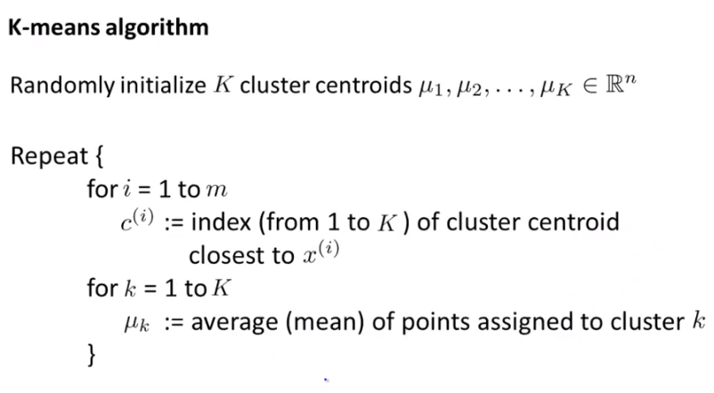

El primer paso del algoritmo era el paso de asignación de agrupamiento, en el que asignamos cada punto a un centroide de agrupamiento. es posible demostrar matemáticamente que lo que hace exactamente el paso de asignación de agrupamiento es minimizar “j” con respecto a las variables “C1”, “C2”, etc., hasta “C(m)” mientras que mantenemos fijos los centroides “µ1” hasta “µK”.

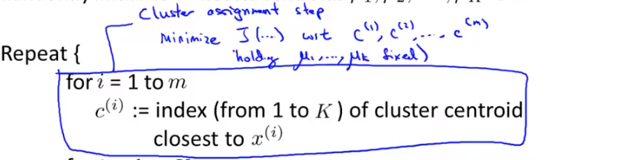

El primer paso de asignación no cambia los centroides de los agrupamientos sino que elige los valores “C1”, “C2” y hasta “CM” que minimizan la función de costos o la función de distorsión “J”. Es posible probar esto matemáticamente, pero no lo mostraré aquí. Esto tiene una consecuencia intuitiva. Si asignamos estos puntos al centroide del agrupamiento más cercano a ellos, minimizaremos la distancia cuadrada entre los puntos y el centroide del agrupamiento correspondiente.

La segunda parte del K-means es este segundo paso de aquí arriba. Este segundo paso fue el paso de movimiento del centroide y, una vez más, no lo probaré, pero se puede comprobar matemáticamente que lo que hace el paso de movimiento del centroide es elegir los valores “µ” que minimicen “J”. Por lo tanto, minimiza la función de costos “J” con respecto a “wrt” que es mi abreviatura para “con respecto a (with respect to)” las ubicaciones de los centroides de agrupamiento “µ1” a “µK”.

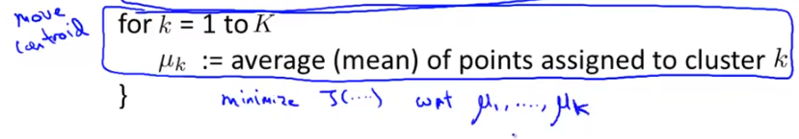

Lo que está haciendo realmente K-means es hablar de dos conjuntos de variables y dividirlas en dos porciones por aquí. Primero el conjunto de variables “C” y luego el conjunto de variables “µ”. Lo primero que hace es minimizar “j” con respecto a la variable “C” y luego minimiza “J” con respecto a las variables “µ” y continúa repitiéndose.

Esto es todo lo que hace K-means.   
  
Ahora que comprendemos K-means, intentemos minimizar la función de costos “J”: Podemos utilizar esto también para depurar de errores nuestro algoritmo de aprendizaje y para asegurarnos que nuestra implementación de K-means es correcta. Ahora entendemos que el algoritmo K-means intenta optimizar la función de costos “J”, a la que también llamamos función de distorsión.   
  
Podemos utilizar esto para depurar K-means de errores y para que me ayude a mostrar que K-means converge y que está ejecutándose correctamente. En el siguiente video veremos cómo podemos utilizar esto para ayudar a K-means buscar mejores agrupamientos y evitar óptimas locales.

## Inicialización aleatoria

En este video me gustaría hablar de cómo iniciar K-means y esto nos llevará a una discusión de cómo podemos evitar las óptimas locales en K-means. Aquí tenemos el algoritmo de agrupamiento K-means del que hablamos antes.

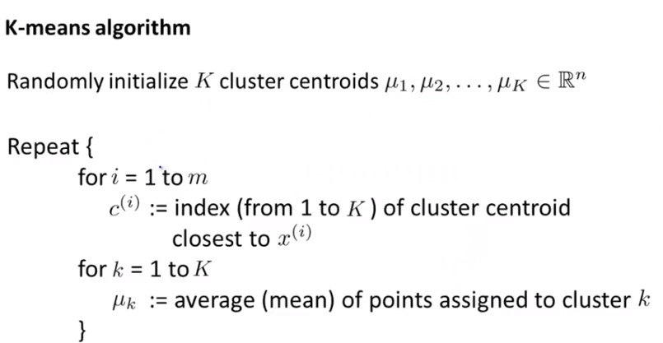

Uno de los pasos del que no hablamos mucho es el en el que iniciamos aleatoriamente los centroides de los agrupamientos. Podemos imaginar maneras distintas de iniciar aleatoriamente los centroides del agrupamiento, Pero resulta que la que hay un método mucho más recomendable que la mayoría de las otras opciones que podemos tener en mente. Permítanme hablarles de esta opción, ya que seguido es la que funciona mejor.

Así es como yo inicio mis centroides de agrupamientos.   
  
Cuando estamos ejecutando K-means debemos tener un número de centroides de agrupamiento “K” no menor al número de ejemplos de entrenamiento “m”. Sería muy raro ejecutar K-means con un número de centroides de agrupamientos igual o mayor que el número de ejemplos que tenemos   
  
La manera en la que iniciaré K-means es eligiendo al azar “k” ejemplos de entrenamiento. Lo que hago entonces es determinar “µ1” de ˝µK” igual a estos “k” ejemplos.

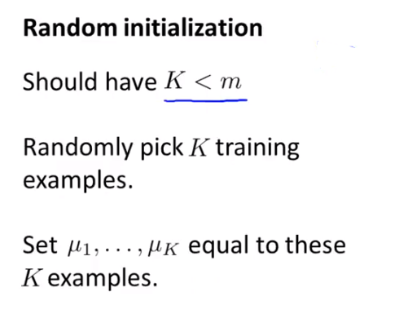

Les mostraré un ejemplo concreto.   
  
Digamos que “k” es igual a 2 y en este ejemplo de la derecha digamos que encontramos dos agrupamientos. Entonces, lo que haré iniciar mis centroides de agrupamientos es elegir al azar un par de ejemplos. Digamos que elijo este y este otro de aquí.

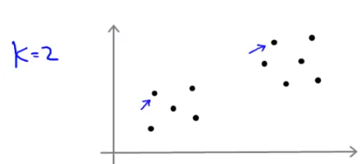

La manera en la que iniciaré los centroides de agrupamiento será iniciarlos justo sobre esos ejemplos. Este es mi primer centroide de agrupamiento y este es el segundo centroide y este es un inicio aleatorio de K- means.

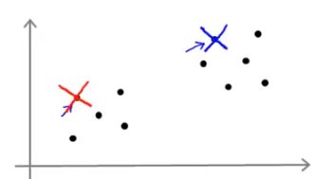

El que dibujé parece ser uno particularmente bueno. Algunas veces puedes resultar menos suertudo y terminarás eligiendo este como mi primer ejemplo inicial aleatorio y este como el segundo.

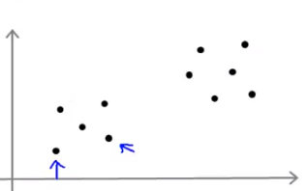

Aquí estoy eligiendo dos ejemplos porque “K” es igual a 2. Ya elegimos aleatoriamente dos ejemplos de entrenamiento y si elijo entre estos dos, pondré este como mi primer centroide de agrupamiento y este como mi segunda ubicación inicial para el centroide de agrupamiento.

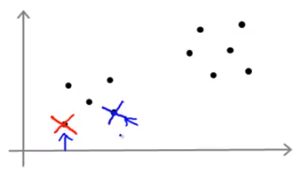

Así es como puedes iniciar aleatoriamente los centroides del agrupamiento, Por lo tanto, al inicio, tu primer agrupamiento “µ1” será igual a “x(i)” para un valor aleatorio de “i” y “µ2” será igual a “x(j)” para un valor elegido al azar de “J”, y así sucesivamente si tienes más agrupamientos y más centroides.

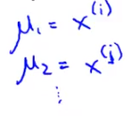

Como comentario al margen debo decir que en un video anterior con diapositivas en las que ilustramos K-means por primera vez con la animación para explicar, utilicé un método diferente de inicio para los centroides de mis agrupamientos. Pero el método que describo en esta diapositiva es el más recomendado y el que deberías utilizar cuando implementes K-means.   
  
Entonces, como sugieren estas figuras, puedes pensar que K-means puede acabar convergiendo con soluciones diferentes, dependiendo de qué tan exactamente se iniciaron los agrupamientos en el inicio aleatorio. K-means puede arrojar soluciones diferentes. En particular, K-means puede terminar en una óptimo local.   
  
Si tienes un conjunto de datos como este, puedes ver que hay tres agrupamientos.

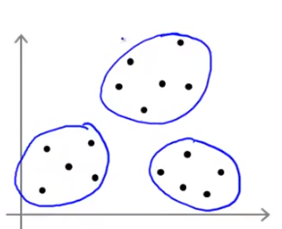

Si ejecutas el K-means y termina en una buen óptimo local, que pudiera ser la óptima global, puedes terminar con esta división en agrupamientos.

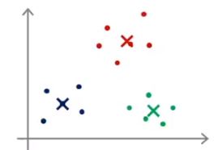

Pero si tuviste un inicio aleatorio desafortunado, K-means puede atorarse en óptimos locales diferentes.

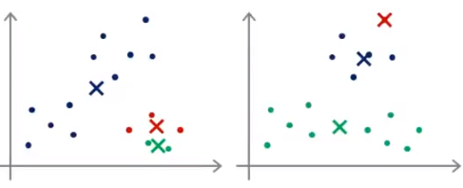

En este ejemplo de la izquierda parece que el agrupamiento azul ha capturado muchos puntos de la izquierda y los agrupamientos verde y rojo capturó un número relativamente pequeño de puntos. Esto corresponde a una mala óptima local porque básicamente toma estos dos agrupamientos y los une en 1. Además, divide el segundo agrupamiento en dos agrupamiento secundarios y tomó el segundo agrupamiento y lo dividió el agrupamiento en dos agrupamientos secundarios. Estos dos ejemplos corresponden a las diferentes óptimas locales de K-means. De hecho, en el ejemplo de la derecha, el agrupamiento rojo capturó un sólo ejemplo. El término óptima local, por cierto, se refiere a las óptimas locales en esta función de distorsión “J”:

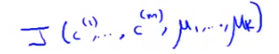

y las óptimas locales corresponden a soluciones reales en las que K-means se atoró en la óptima local y no realizó un buen trabajo minimizando de la función de distorsión “j”. Si te preocupa que K-means se atore en óptimas locales y quieres aumentar tus probabilidades de encontrar los mejores agrupamientos posibles como el que se muestra aquí arriba, puedes intentar multiplicar inicios aleatorizados de manera que, en vez de iniciar K-means sólo una vez esperando que funcione, puedes iniciar K-means muchas veces y ejecutar K-means muchas veces y utilizar esto para asegurarte de obtener una buena solución con la mejor óptima local o global.   
  
Aquí explico cómo puedes hacer eso. Digamos que decido ejecutar el algoritmo K-means cien veces. Ejecutaré este ciclo cien veces. El número usual de veces que se ejecuta K-means es de entre 50 y 1000. Digamos que decidiste ejecutar K-means 100 veces. Lo que esto significa es que iniciaríamos K-means aleatoriamente y para cada uno de estos cien inicios, ejecutaríamos K-means. De esto obtendríamos un conjunto de agrupamientos y un conjunto de centroides de agrupamientos. Entonces calcularíamos la distorsión “J”; es decir, la función de costos en el conjunto de asignación de agrupamientos y centroides. Finalmente, una vez terminado todo este proceso cien veces, tendrás cien maneras diferentes de agrupar datos. Cuando termines, lo que harás es tomar las 100 maneras que encontraste con los datos de agrupamiento y elegirás la que nos dé el costo más bajo. Esto también nos da la menor distorsión.

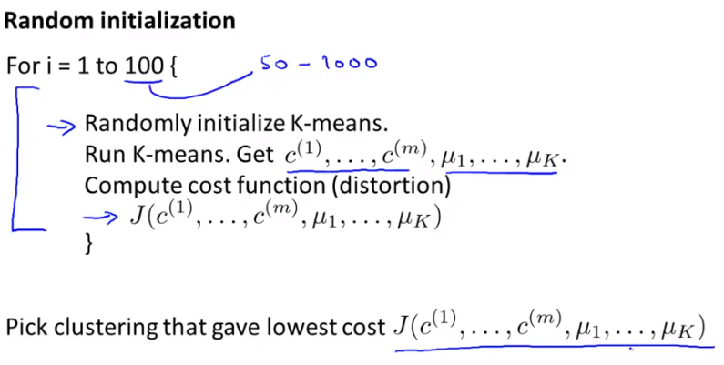

Resulta que si usted está estás ejecutando K-means con un número relativamente pequeño de agrupamientos. Si el número de agrupamientos está entre 2 y 10, realizar un inicio múltiple aleatorio puede asegurarte que encontrarás la óptima local más adecuada. Cerciórate de encontrar los mejores datos de agrupamiento. Si “K” es muy grande o mucho mayor de 10, o si “K” fuera enorme y estuviera intentando encontrar cientos de agrupamientos, entonces, realizar el inicio aleatorio múltiple no será una gran ventaja sino que tendrás una probabilidad más alta de que tu inicio aleatorio te de una solución decente. En cambio, realizar inicios múltiples aleatorios te dará una solución ligeramente mejor, pero no mucho. En el régimen en el que tenemos una cantidad relativamente pequeña de agrupamientos, especialmente si tienes dos, tres o cuatro agrupamientos, el inicio aleatorio sí puede hacer una diferencia enorme en cuanto al trabajo que puedes realizar minimizando la función de distorsión y obteniendo un buen agrupamiento.   
  
Esto fue K-means con un inicio aleatorio. Si estás intentando aprender un agrupamiento con un número relativamente bajo de agrupamientos (2, 3, 4, 5, tal vez 6, o 7) utilizar inicios múltiples aleatorios puede ayudarte a encontrar datos de agrupamiento mucho mejores. Aún si estás aprendiendo un gran número de agrupamientos, el método de inicio aleatorio que describí aquí debería darle a K-means un punto de partida razonable para iniciar para buscar buenos conjuntos de agrupamientos.

## Eligiendo el número de clusters

En este video me gustaría hablar de un último detalle del algoritmo de agrupamiento K-means que es cómo elegir el número de agrupamientos o cómo elegir el valor del parámetro “K” mayúscula.

Para ser sincero, no existe una manera de responder a esto o de hacerlo automáticamente y, por mucho, la manera más común de elegir el número de agrupamientos es seleccionarlos manualmente observando los gráficos o el resultado del algoritmo de agrupamiento o algo por el estilo.   
Pero, seguido me preguntan cómo elijo el número de agrupamientos, así que quiero decirles las tendencias actuales acerca de esto aunque la manera más común es elegir el número de agrupamientos a mano.   
  
Una gran parte de la razón por la cual no siempre es sencillo elegir el número de agrupamientos es que el número de agrupamientos en los datos datos es generalmente ambiguo. Si observan este conjunto de datos, algunos de ustedes verán cuatro agrupamientos. Esto sugeriría que “K” es igual a 4. Otros pueden ver dos agrupamientos y el valor de “K” sería 2. Quizá otros vean 3 agrupamientos.

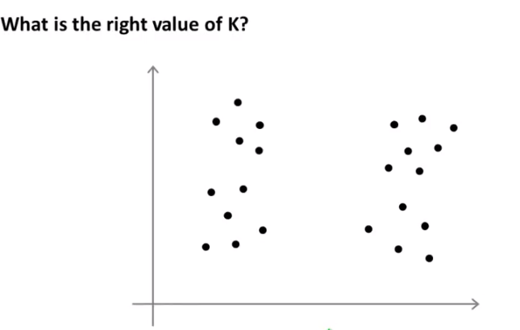

Al mirar un conjunto de datos como este, el número real de agrupamientos me parece verdaderamente ambiguo y no creo que haya una respuesta correcta. Esto es parte del aprendizaje no supervisado. No tenemos valores asignados y no siempre hay una respuesta obvia. Esto es lo que hace más difícil tener un algoritmo automático para elegir el número de agrupamientos que tenemos.

Cuando la gente habla de las maneras de elegir el numero de agrupamientos, uno de los métodos de los que hablan se llama el Método Elbow. Permítanme hablarles un poco acerca de él y luego mencionar algunas de sus ventajas y desventajas. En el Método Elbow, lo que intentamos hacer es variar “K”, que es el número total de agrupamientos. Ejecutaremos K-means con un agrupamiento. Esto significa que todo se agrupa en un solo agrupamiento y que se calcula la función de costos o la distorsión “J” y se trazará aquí. Ahora ejecutaremos K-means con dos agrupamientos y quizá incluyamos agentes iniciales múltiples aleatorios, o no. Como sabes, con dos agrupamientos deberíamos, con suerte, obtener una distorsión más pequeña. Luego ejecutaré k-means con tres agrupamientos y esperaré obtener una distorsión más pequeña. Ahora lo haré con cuatro, cinco, seis, etc. Terminaremos con una curva que muestra cómo disminuye la distorsión a medida que aumentamos los agrupamientos. Es una curva que se ve así.

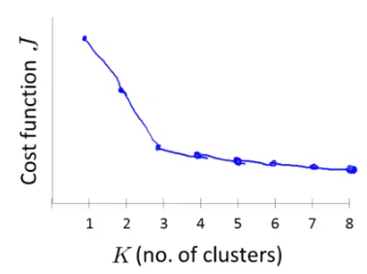

Si observas esta curva del Método Elbow puedes ver la figura de un codo humano. Así es, esta es una analogía al brazo humano donde si te imaginas un brazo humano, el principio sería el hombro, está la articulación del codo y la mano estaría al final.

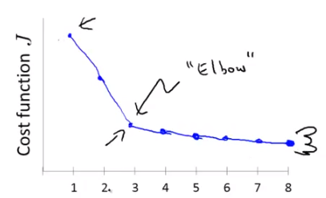

Con el Método Elbow (de codo) te encontrarás con este tipo de patrones en los que la distorsión disminuye rápidamente de 1 a 2 y de 2 a 3 y luego llegas a un codo en el 3. Posteriormente la distorsión baja lentamente. Pareciera que usar tres agrupamientos es un buen número porque está en la curva del codo, ¿cierto? La distorsión baja rápidamente hasta “K” igual a 3 y después baja muy lentamente después. Elijamos, entonces “K” igual a 3. Si aplicas el Método Elbow y obtienes un trazo que se ve así, tienes un buen resultado y sería una manera razonable de elegir el número de agrupamientos.   
  
Resulta que el Método Elbow no se utiliza muy seguido. Una de las razones de esto es que si utilizas este método en un problema de agrupamiento, muy seguido acabaremos con una curva que es más ambigua. Quizá algo como esto.

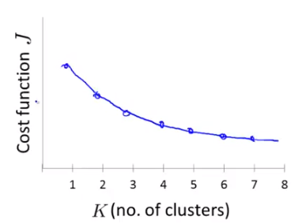

En esta curva quizá no haya un codo claro y parece que la distorsión baja continuamente. Quizá 3 sea un buen número, pero también 4. 5 no está mal. Si haces esto en la práctica y tu trazo es como el de la izquierda, está muy bien. Te da una respuesta clara pero, también, puedes terminar con un trazo como el de la derecha en el que no es claro cuál es la ubicación del codo. Se vuelve más difícil elegir un número de agrupamientos con este método. El resumen rápido del Método Elbow es que vale la pena intentarlo pero no necesariamente tendría altas expectativas de que funcione en un problema en particular.   
  
Finalmente, hay otra manera de elegir el valor de “K”. Seguido, la gente ejecuta el algoritmo K-means para un propósito posterior o para un propósito futuro. Quizá quieras utilizar K-means para realizar una segmentación de mercado como en el ejemplo de las tallas de camisetas que explicamos. Quizá quieres K-means para organizar mejor el agrupamiento de una computadora o un agrupamiento de aprendizaje para algún otro propósito. Si ese proceso futuro, como la segmentación de mercado, te da una métrica de evaluación, una mejor manera de determinar el número de agrupamientos es ver qué tan bien servirán los diferentes números de agrupamientos en el proceso futuro.   
  
Aquí les pondré un ejemplo específico. Utilizaré de nuevo el ejemplo de las camisetas y decidiré si quiero hacer camisetas de tres tallas. Entonces, “K” es igual a 3. Tendré camisetas pequeñas, medianas y grandes. También puedo elegir “K” igual a 5 para incluir las tallas extra chica, chica, mediana grande y extra grande. Puedes tener 3 tallas o 5 tallas. También podemos tener cuatro tallas de camisetas, pero mostraré tres y cinco aquí para simplificar esta diapositiva. Si ejecuto K-means con “K” igual a 3:

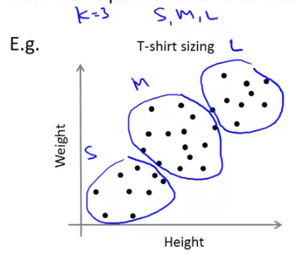

Sin embargo, si ejecuto K-means con 5 agrupamientos, quizá tendré:

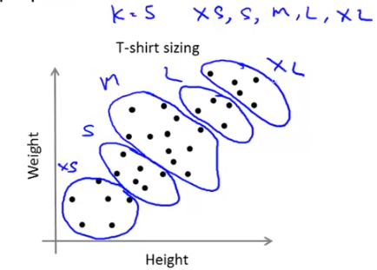

Lo bueno de este ejemplo es que nos da otra manera de elegir si queremos 3 o 4 o 5 agrupamientos. Lo que puedes hacer, en particular, es pensar en esto desde el punto de vista del negocio de venta de camisetas y preguntarte: Si tengo cinco segmentos, ¿qué tan bien le quedarán mis camisetas a mis clientes? y, por lo tanto, ¿cuántas camisetas puedo vender? ¿Qué tan felices quedarán mis clientes? Tiene sentido ver esto desde la perspectiva del negocio de camisetas en cuanto a si quiero tener más tallas para que les queden mejor a mis clientes o si quiero tener menos tallas para fabricar menos tallas de camisetas y venderlas más baratas a mis clientes. El negocio de venta de camisetas puede darte la manera de decidir entre tres o cinco agrupamientos.   
  
Esto te da un ejemplo de un propósito futuro como el problema de decidir cuántas camisetas fabricar, y de cómo eso te puede dar una evaluación métrica para elegir el número de agrupamientos. Para aquellos que estén que están haciendo los ejercicios del programa, si observan el programa de ejercicios de esta semana relativo a K-means encontrarán el ejemplo del uso de K-means para la compresión de imágenes. Si intentas elegir cuántos agrupamientos utilizar para ese problema, puedes usar la métrica de evaluación de la compresión de imágenes para elegir el número de agrupamientos “K”. ¿Qué tan bien quieres que se vea la imagen en contraste con qué tanto quieres comprimir el tamaño de la imagen? Si haces el ejercicio de programación, lo que acabo de decir te resultará más coherente.   
  
Como resumen, generalmente, el número de agrupamientos “K” aún se elige manualmente por intervención o entendimiento humano. Una manera de intentar elegirlo es con el Método Elbow, pero yo no recomendaría esperar que funcione bien. Creo que la mejor manera de pensar es cómo elegir el número de agrupamientos es preguntarse cuál es el propósito para ejecutar K-means y luego pensar cuál es el número de agrupamientos K que sirve el propósito, cualquiera que este sea, por el cual ejecutas el algoritmo K-means.

# Reducción de la dimensión

En este video, me gustaría comenzar a hablar sobre un segundo tipo de problema de aprendizaje no supervisado llamado reducción de dimensionalidad.   
  
Hay un par de distintas razones por las cuales uno podría querer hacer una reducción de dimensionalidad. Una de ellas es la compresión de datos, y como veremos más adelante en algunos videos, la compresión de datos no sólo nos permite comprimir los datos y por lo tanto tener que utilizar menos memoria de la computadora o espacio en el disco, también nos permitirá acelerar nuestros algoritmos de aprendizaje.   
  
Primero, vamos a empezar por hablar de lo que es la reducción de dimensionalidad. Como un ejemplo motivador, digamos que hemos reunido un conjunto de datos con demasiadas variables, y he trazado sólo dos de ellas aquí.

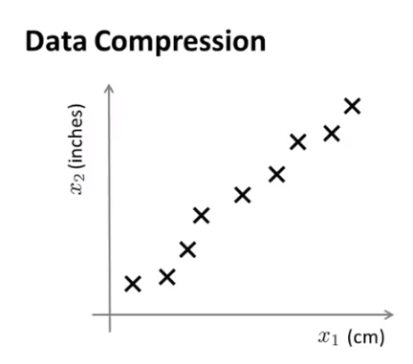

Y digamos que, desconocidas para nosotros, dos de las variables eran, de hecho, la longitud de algo en centímetros, y una variable diferente, x2, es la longitud de la misma cosa en pulgadas. Por lo tanto, esto nos da una representación altamente redundante y tal vez en lugar de tener dos funciones separadas, x1 y x2, ambas que básicamente miden la longitud, quizá lo que queremos hacer es reducir los datos a una sola dimensión y sólo tener un número midiendo esta longitud.

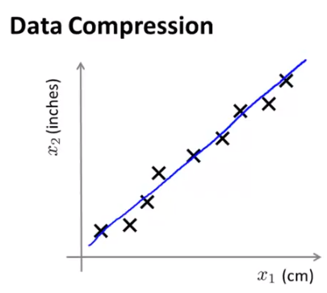

En caso de que este ejemplo parezca un poco rebuscado, este ejemplo de centímetros y pulgadas, en realidad no es tan irreal y no es tan diferente de las cosas que veo suceder en la industria.   
  
Si usted tiene cientos o miles de variables, a menudo es muy fácil perder la pista de qué variables uno tiene exactamente. Y a veces uno puede tener diferentes equipos de ingeniería, tal vez un equipo de ingeniería le da doscientas variables, un segundo equipo de ingeniería le da trescientas variables, y un tercer equipo de ingeniería le da quinientas variables, por lo que uno tiene mil variables en conjunto. y realmente se vuelve difícil no perder de vista cuáles variables exactamente obtuvo de qué equipo, y realmente no es tan difícil tener variables altamente redundantes como estas. Así que si la longitud en centímetros se redondeó al centímetro más cercano y la longitud en pulgadas se redondeó a la pulgada más cercana, entonces, es por eso que estos ejemplos no se encuentran perfectamente en una línea recta, debido al error de redondeo al centímetro o pulgada más cercanos. Y si podemos reducir los datos a una sola dimensión en lugar de dos dimensiones, esto reduce la redundancia.   
  
Como un ejemplo distinto, de nuevo, quizá uno que pueda parecer menos rebuscado. Durante varios años he estado trabajando con pilotos de helicópteros autónomos, o he estado trabajando con pilotos que vuelan helicópteros. Así que, si usted tuviera que medir-- hacer una encuesta o hacer una prueba de estos diferentes pilotos, usted podría tener una variable, x1, que sería tal vez la habilidad de estos pilotos de helicóptero, y tal vez "x2" podría ser el disfrute del piloto. Es decir, qué tanto disfrutan volar, y tal vez estas dos variables estarán altamente correlacionadas. Y lo que realmente le interesa a usted podría ser está dirección, una variable diferente que realmente mide la aptitud del piloto.

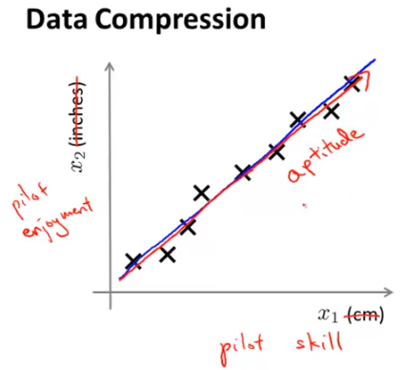

Y por supuesto estoy inventando el nombre aptitud, pero de nuevo, si usted tiene variables altamente correlacionadas, quizá usted en realidad quiera reducir la dimensión.   
  
Permítame hablarle un poco más acerca de lo que realmente significa reducir la dimensión de los datos, de 2 dimensiones, 2D a 1 dimensión o 1D. Déjeme colorear estos ejemplos usando diferentes colores.

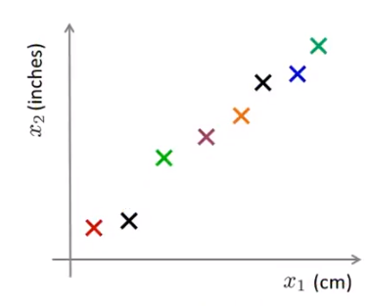

En este caso, a lo que me refiero con la reducción de la dimensión, es que me gustaría encontrar tal vez esta línea, esta dirección en la que la mayoría de los datos parece estar, y proyectar todos los datos en esa línea que acabo de dibujar.

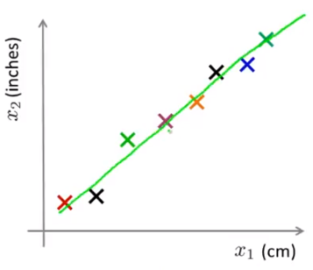

Y al hacer esto lo que puedo hacer es simplemente medir la posición de cada uno de los ejemplos en esa línea. Y lo que puedo hacer es venir con una nueva variable, z1,

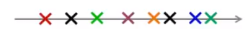

y para especificar la posición en la línea necesito un solo número, entonces se dice así que z1 es una nueva variable que especifica la ubicación de cada uno de esos puntos en la línea verde. Y lo que esto significa es que donde previamente tenía un ejemplo x1, necesitaba un número de dos dimensiones, o un vector de variable de dos dimensiones. En cambio, ahora puedo representar z1. Podría utilizar sólo z1 para representar mi primer ejemplo, y ese va a ser un número real. Y del mismo modo con x2, si x2 es mi segundo ejemplo, entonces anteriormente, mientras que se requerían dos números para representar, si en vez de esto, cómputo la proyección de esa cruz negra sobre la línea, ahora necesito un solo número real que es z2 para representar la ubicación de este punto z2 en la línea. Y así sucesivamente, a través de mis ejemplos m.

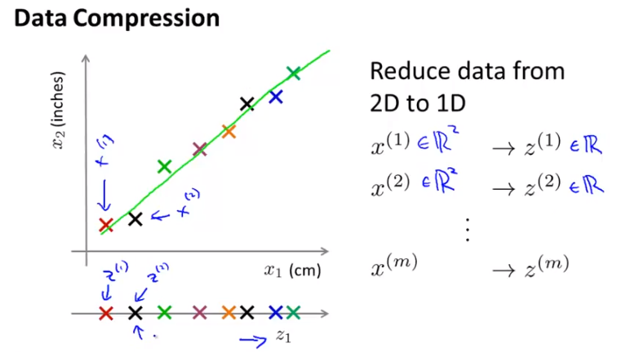

Así que, para resumir, si nos permitimos aproximar el grupo de datos original mediante la proyección de todos mis ejemplos originales en esta línea verde aquí, entonces necesito un solo número, necesito un solo número real para especificar la posición de un punto en la línea y por lo tanto, lo que puedo hacer es utilizar sólo un número para representar la ubicación de cada uno de mis ejemplos de entrenamiento después de que han sido proyectados en esa línea verde.   
Así que esta es una aproximación a el grupo de entrenamiento original ya que he proyectado todos mis ejemplos de entrenamiento sobre una línea. Pero ahora tengo que mantener sólo un número para cada uno de mis ejemplos, por lo que se reduce a la mitad el requerimiento de memoria, o de espacio, o lo que guste para el como almacenar mis datos. Y quizás es más interesante, más importante, lo que veremos más tarde en el siguiente vídeo, es que esto nos permitirá hacer que nuestros algoritmos de aprendizaje se ejecuten más rápido también. Y esa es en realidad, quizá, la aplicación más interesante de esta compresión de datos, en lugar de reducir la memoria o requerir más espacio en el disco para el almacenamiento de los datos.   
  
En la diapositiva anterior, se mostró un ejemplo de la reducción de datos de 2D a 1D. En esta diapositiva voy a mostrar otro ejemplo de reducción de datos de tres dimensiones, 3D, a dos dimensiones, 2D. Por cierto, en el ejemplo más típico de reducción de dimensionalidad, podríamos tener datos de 1000 dimensiones o 1000D, que quisiéramos reducir a digamos un centenar de dimensiones o 100D, pero debido a las limitaciones de lo que puedo dibujar en la diapositiva, voy a utilizar ejemplos de 3D a 2D o de 2D a 1D. Digamos que tenemos un serie de datos como la que se muestra aquí.

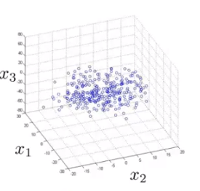

Y entonces, tendría un conjunto de ejemplos x(i), que son puntos en R3. Entonces, tengo ejemplos de tres dimensiones. Sé que puede ser un poco difícil ver esto en la diapositiva pero voy a mostrar una nube de puntos 3D en un momento. Y puede que sea difícil verlo aquí, pero todos estos datos quizás se ubican aproximadamente en el plano de esta manera.

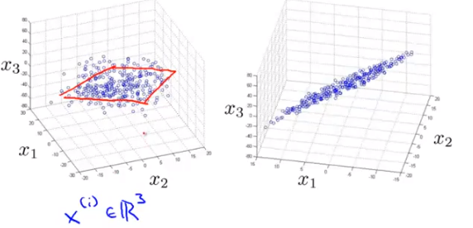

Así que lo que podemos hacer es mediante la reducción de dimensionalidad es tomar todos estos datos y proyectarlos sobre un plano de dos dimensiones. Lo que he hecho aquí es que he tomado todos los datos y los he proyectado en su totalidad, de modo que todo se encuentra en el plano.

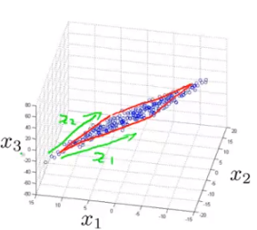

Finalmente, con el fin de especificar la ubicación de un punto dentro de un plano, necesitamos dos números, ¿cierto? Tenemos que ,quizá, especificar la ubicación de un punto a lo largo de los dos ejes. Por lo tanto, necesitamos dos números, tal vez llamados z1 y z2 para especificar la ubicación de un punto dentro de un plano. Y así, lo que eso significa, es que ahora podemos representar cada ejemplo, cada ejemplo de entrenamiento, utilizando dos números que he dibujado aquí, z1 y z2.

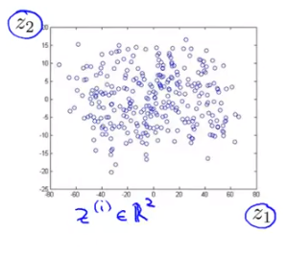

Por lo tanto, nuestros datos pueden ser representados utilizando el vector z que está en R2 y estos subíndices, el subíndice z 1, subíndice z 2, lo que quiero decir con esto es que mis vectores aquí, z, son vectores de dos dimensiones, z1, z2. Así que, si tengo algunos ejemplos particulares, Z (i), ese es el vector de dos dimensiones, z (i) 1, Z (i) 2.

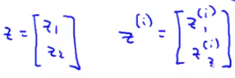

En la diapositiva anterior cuando estaba reduciendo los datos a una sola dimensión, entonces sólo tenía z1, ¿verdad? y eso es lo que era un subíndice z1 1 en la diapositiva anterior pero aquí tengo datos bidimensionales, así que tengo z1 y z2 como los dos componentes de los datos.   
  
Ahora, permítanme asegurarme que estas cifras tengan sentido. Entonces, permítame volver a mostrar estas tres figuras de nuevo pero con trazados en 3D.

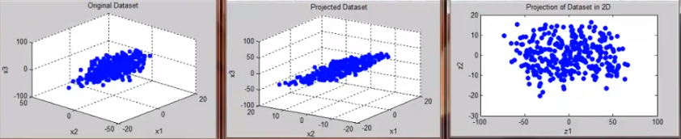

Así que el proceso por el cual pasamos fue que mostrado a la izquierda se encuentra el grupo de datos original, en medio el grupo de datos proyectados en 2D, y a la derecha los grupos de datos 2D con z1 y z2 como ejes. Vamos a mirarlos un poco más a detalle. Aquí está mi grupo de datos original mostrado a la izquierda.

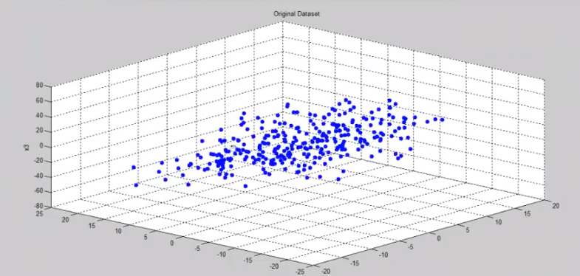

Había comenzado con una nube de puntos 3D en la que los ejes están etiquetados como x1, x2, x3, así que esta es una nube de puntos 3D pero la mayoría de los datos puede encontrarse aproximadamente no demasiado lejos de un plano 2D. Así que lo que podemos hacer es tomar estos datos, aquí está mi figura de enmedio, y los voy a proyectar en 2D. Así que he proyectado estos datos de manera que todos ahora yacen en esta superficie 2D. Como se puede ver, todos los datos se encuentran en un plano, porque hemos proyectado todo en un plano y lo que esto significa es que ahora sólo necesito dos números, z1 y z2 para representar la ubicación de un punto en el plano.   
  
Entonces, ese es el proceso que podemos realizar para reducir nuestros datos, de tres a dos dimensiones. Así que eso es la reducción de dimensionalidad y cómo podemos usarla para comprimir nuestros datos. Y como veremos más adelante, esto nos permitirá hacer que algunos de nuestros algoritmos de aprendizaje se ejecuten mucho más rápido también pero vamos hablar de esto en un video posterior.

Para un montón de tareas de aprendizaje de máquina realmente ayuda desarrollar algoritmos de aprendizaje eficaz, si podemos entender nuestros datos mejor. Si hay alguna manera de visualizar los datos mejor y así, la reducción de la dimensionalidad nos ofrece, a menudo, otra herramienta útil hacerlo. Comencemos con un ejemplo.   
  
Digamos que hemos recopilado un gran conjunto de datos de muchas estadísticas y datos sobre diferentes países alrededor del mundo. Así, tal vez el primer atributo, X1 es el PIB del país, o el Producto Interno Bruto, y X2 es per cápita, lo que significa el PIB por persona , X3 índice de desarrollo humano, esperanza de vida, X5, X6 y así sucesivamente. Y podemos tener un gran conjunto de datos como éste, donde, ya sabes, tal vez 50 atributos cada país y tenemos un gran conjunto de países.

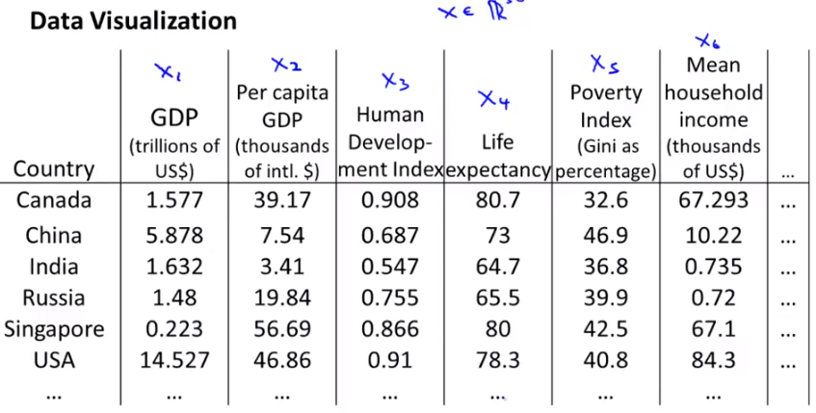

¿Hay algo que podemos hacer para tratar de entender nuestros datos mejor? He recibido esta enorme tabla de números. ¿Cómo visualizas estos datos? Si tienes 50 atributos, tiene muy difícil graficar en 50 dimensiones ¿Cual es una buena forma de examinar estos datos?. Lo que que podemos hacer es, en lugar de tener cada país representado por este vector, xi, que es de 50 dimensiones, por lo que en su lugar de, digamos, tener un país como Canadá, en lugar de tener 50 números para representar los atributos de Canadá, digamos que nos puede intentar con un atributo diferente a modo de representación de estos z vectores, esto es en R2

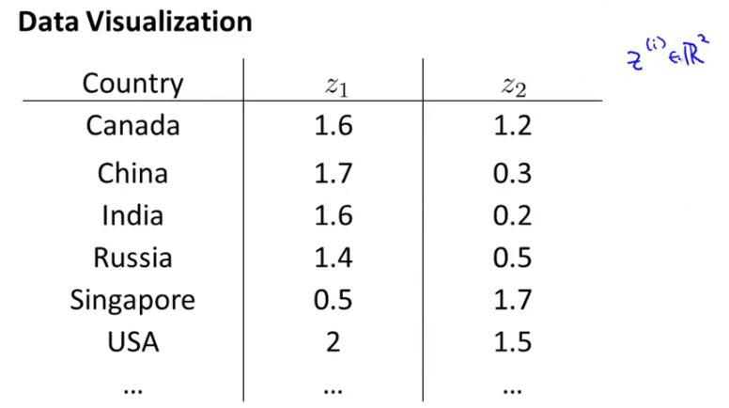

Si ese es el caso, si podemos tener sólo un par de números, z1 y z2 que de alguna manera, resume mi 50 números, tal vez lo que puede hacer es para trazar estos países en R2 y utilizan para intentar comprender el espacio en] los atributos de diferentes países mejor y así que, aquí, lo que puede hacer es reducir los datos de 50 D, de 50 dimensiones en 2D, así que usted puede graficar esto en 2 dimesiones y, resulta que, si te fijas en el output de los algoritmos de reducción de la dimensionalidad, Generalmente no implica en un significado físico a estas nuevas características que desea. A menudo nos corresponde a nosotros saber más o menos lo que estos nuevos atributos significan Pero, y si se trazan estos atributos, aquí está lo que usted podría encontrar.

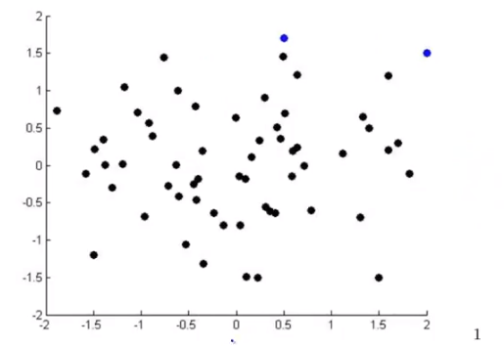

Así que, aquí, cada país está representado por un punto ZI, que es R2 y así cada uno de estos puntos y esta figura representa a un país y así, aquí es Z1 y aquí es Z2. Por lo tanto, puede que encuentre, por ejemplo, que el eje horizontial Z1 corresponde aproximadamente al tamaño total del país, o la actividad económica general de un país. Así que el PIB global, tamaño económico general de un país. Considerando que el eje vertical en nuestros datos pueden corresponder al PIB por persona O el bienestar por persona o por la actividad económica de la persona y, puede que encuentre que, dados estos 50 atributos, ustedes saben, estos realmente son las 2 principales dimensiones de la desviación y por lo tanto, aquí usted puede tener un país como los Estados Unidos, que es un PIB relativamente grande, sabes, es un muy gran PIB y un relativamente alto por persona PIB también. Mientras que aquí puede que un país como Singapur, que realmente tiene un muy alta PIB por persona pero ya que Singapur es un país mucho más pequeño, el tamaño general de la economía de Singapur es mucho menor que los Estados Unidos.

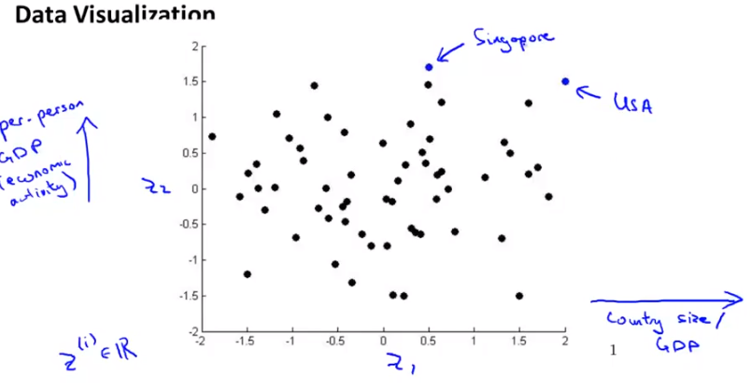

Así que usted podría encontrar los ejes Z1 y Z2 puede ayudarle a capturar realmente cuáles son las dos dimensiones principales de las variaciones entre diferentes países. Como la actividad económica global del país proyectado por el tamaño de la economía general del país, así en la medida que el bienestar indivudual, medido por el PIB por persona, cuidado de la salud por persona y cosas así.   
  
Así es cómo puede utilizar la reducción de la dimensionalidad, de manera de reducir los datos de 50 dimensiones o lo que sea, bajando a dos dimensiones, o tal vez hasta tres dimensiones, por lo que puede graficarlo y comprender sus datos mejores. En el siguiente video, vamos a empezar desarrollar un algoritmo específico, llamado PCA, o análisis de componentes principales que permitirá que lo hagamos y también realizar la aplicación que mencioné anteriormente para comprimir los datos.

## Análisis de componentes principales

Para el problema de la reducción de la dimensionalidad, por mucho, el algoritmo más popular y más comúnmente utilizado es algo que se llama análisis de componentes principales o ACP.   
  
En este video, me gustaría comenzar hablando sobre la formulación correcta para el ACP, en otras palabras, vamos a tratar de formular con precisión lo que nos gustaría que el ACP hiciera exactamente. Supongamos que tenemos un conjunto de datos como este:

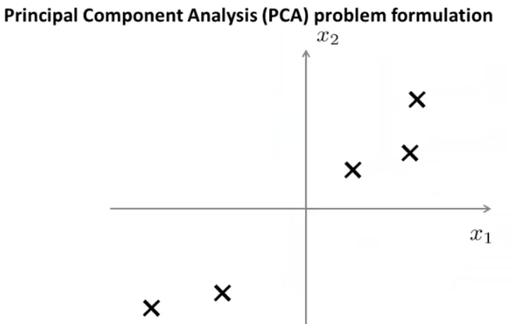

Entonces este es un grupo de datos del ejemplo X en R2, y digamos que quiero reducir la dimensión de los datos de dos dimensiones a una sola dimensión. En otras palabras, me gustaría encontrar una línea sobre la cual proyectar los datos. Así que, ¿cuál parece ser una buena línea para proyectar los datos? Una línea como ésta podría ser una opción bastante buena:

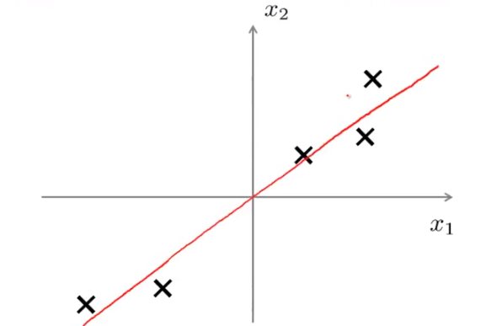

Y la razón por la que uno pensaría que esta podría ser una buena opción es que si usted ve la dirección a donde las versiones proyectadas se dirigen:

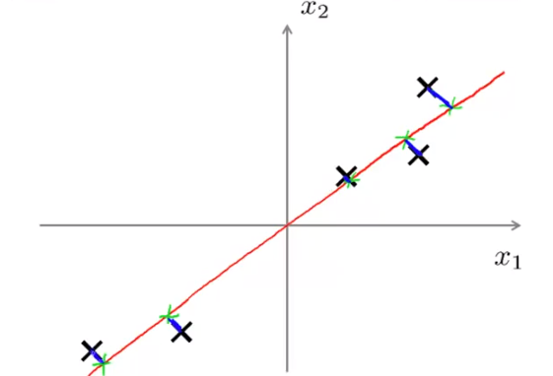

Lo que encontramos es que la distancia entre cada punto y la versión proyectada es muy pequeña, es decir, esos segmentos de línea azul son muy cortos.   
  
Entonces, lo que hace el ACP formalmente, es que intenta encontrar una superficie de dimensiones inferiores, una línea en este caso, sobre la que pueda proyectar los datos, de modo que la suma de los cuadrados de estos pequeños segmentos de línea azul se minimice. La longitud de estos segmentos de línea azul, es lo que a veces también se conoce como el error de proyección, así que lo que el ACP hace es que trata de encontrar la superficie sobre en la que pueda proyectar los datos para minimizar eso.

Como dato, antes de aplicar el ACP, es una práctica habitual realizar primero la normalización media y escalación de variables para que las dos variables x1 y x2 tengan media cero y deben tener rangos comparables de valores. Ya lo he hecho para este ejemplo, pero regresaré a él más tarde y hablaré más sobre la escalación de variables y la normalización de media en el contexto de ACP.   
  
Volviendo a este ejemplo, en contraste con las líneas rojas que acabo de dibujar, aquí está una línea diferente en la que puedo proyectar mis datos.

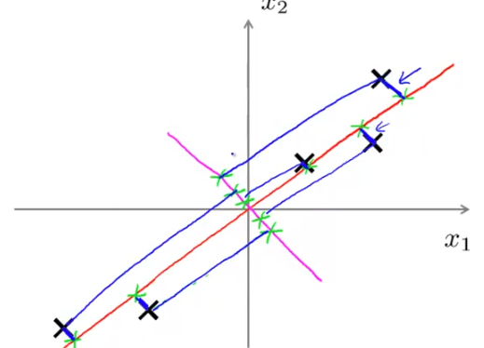

Esta línea de color magenta, y como puede ver, esta línea magenta es una dirección menos indicada sobre la cual proyectar mis datos, ¿no? Así que si fuera a proyectar mis datos en la línea magenta, al igual que el otro conjunto de puntos, de esta manera, y los errores de proyección, que son esos segmentos de línea azul serían enormes. Así que estos puntos tienen que moverse una gran distancia, con el fin de lograr ser proyectados sobre la línea magenta. Y por eso es que el ACP o análisis de componentes principales elegiría algo como la línea roja en lugar de la línea magenta de abajo.   
  
Vamos a escribir el problema del ACP de manera un poco más formal. El objetivo del ACP, si queremos reducir los datos de dos dimensiones a una sola dimensión, es que si tratamos de encontrar un vector, que es un vector Ui, que estará en Rn, que en este caso sería R2, va a encontrar la dirección en la cual proyectar los datos, a fin de minimizar el error de proyección.



Así que en este ejemplo, espero que el ACP encuentre este vector, que voy llamar U1:

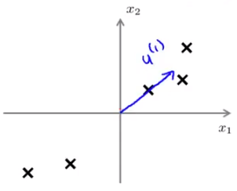

De manera que cuando proyecto los datos en la línea que he definido extendiendo este vector, termino con errores de reconstrucción muy pequeños y datos de referencia que lucen de esta forma.

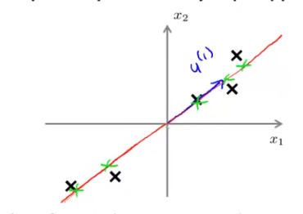

Así que digamos que debo mencionar que si el ACP me da U1 positivo o negativo, no importa. Así que si me da un vector positivo en esta dirección, está muy bien, si me da una especie de vector opuesto hacia la dirección opuesta, esto sería -U1. Si me da U1 positivo o U1 negativo, no importa, porque cada uno de estos vectores define la misma línea roja sobre la que estoy proyectando mis datos. Así que este es un caso de reducción de datos de 2 dimensiones a 1 dimensión. En el caso más general tenemos datos de dimensiones n y queremos reducirlo a k dimensiones.



En este caso, queremos encontrar no sólo un único vector sobre la cual proyectar los datos que queremos encontrar k dimensiones sobre la cual proyectar los datos, y así minimizar este error de proyección. Entonces aquí está un ejemplo: Si tengo una nube de puntos 3D como esta

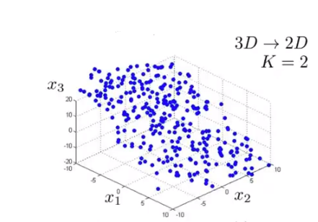

Entonces tal vez lo que quiero hacer es encontrar vectores, un par de vectores, y voy a nombrar estos vectores (vamos a dibujarlos en rojo), voy a encontrar un par de vectores, extendiéndose desde el origen (aquí está u1), y aquí está mi segundo vector u2 y juntos, estos dos vectores definen un plano, o una superficie 2D,

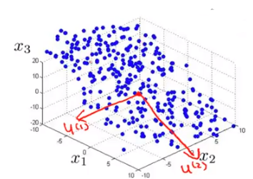

Algo así como este tipo de superficie 2D, en la que voy a proyectar mis datos.

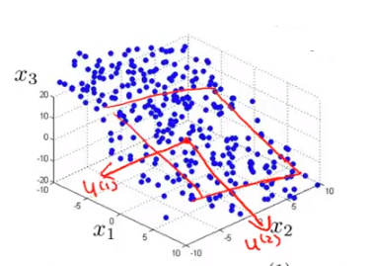

Para aquellos que estén familiarizados con el álgebra lineal, para aquellos que son realmente expertos en álgebra lineal, la definición formal de esto es que vamos a encontrar un grupo de vectores, u1, u2, tal vez hasta uk, y lo que que vamos a hacer es proyectar los datos en el subespacio lineal generado por este conjunto de k vectores.  
  
Pero si usted no está familiarizado con el álgebra lineal, sólo considérelo como encontrar k direcciones en lugar de una sola dirección, en la cual proyectar los datos. Así que se trata de encontrar una superficie k-dimensional, realmente encontrar un plano 2D, en este caso, como se muestra en esta figura, en el que podamos definir la posición de los puntos en el plano utilizando direcciones k. Es por eso que para el ACP, queremos encontrar k vectores sobre los cuales proyectar los datos. Y así, de manera más formal, en el ACP, lo que queremos hacer es encontrar la manera de proyectar los datos para minimizar la distancia de proyección, que es la distancia entre los puntos y las proyecciones.

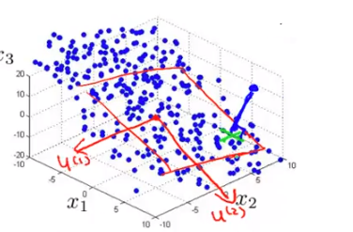

En este ejemplo en 3D, también, teniendo un punto dado que quisiéramos tomar y proyectar sobre esta superficie 2D, el error de proyección sería la distancia entre el punto y el lugar en el que se proyecta en mi superficie 2D. Y así, lo que el ACP hace es que va a tratar de encontrar una línea, un plano o lo que sea, sobre el cual proyectar los datos para tratar de minimizar esa proyección cuadrada, esos 90 grados, o ese error de proyección ortogonal.

Por último, una pregunta que me hacen a veces, es cómo el ACP se relaciona con la regresión lineal, porque cuando explico el ACP a veces termino dibujando diagramas como estos y lucen similares a la regresión lineal. Resulta que el ACP no es regresión lineal, y a pesar de cierta similitud cosmética, en realidad son algoritmos totalmente distintos.   
  
Si estuviéramos haciendo una regresión lineal, lo que haríamos entonces sería que a la izquierda estaríamos tratando de predecir el valor de alguna variable y, dadas ciertas variables de entrada x. En la regresión lineal, lo que estamos haciendo es que estamos ajustando una línea recta a fin de minimizar el error cuadrado entre un punto y la línea recta. Así que lo que estaríamos minimizando sería la magnitud al cuadrado de estas líneas azules. Y note que estoy dibujando estas líneas azules verticales, que son la distancia vertical entre un punto y el valor predicho por la hipótesis

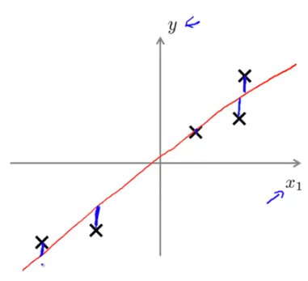

Mientras que en contraste, lo que hace el ACP es que trata de minimizar la magnitud de estas líneas azules, que se dibujan en un ángulo, estas son realmente las distancias ortogonales más cortas,

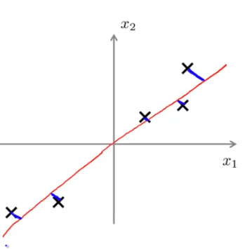

La distancia más corta entre el punto X y esta línea roja, y esto da efectos muy diferentes, dependiendo del conjunto de datos. De manera más general, cuando usted está haciendo regresión lineal, existe esta variable distinguida «y» que tratamos de predecir, de lo que trata la regresión lineal es sobre tomar todos los valores de x y tratar de usar esto para predecir y. Mientras que en el ACP, no hay una variable distinguida o especial «Y» que tratemos de predecir, en vez de eso contamos con una lista de variables x1, x2 y así sucesivamente hasta xn, y todas estas funciones son tratadas por igual. Entonces, ninguna de ella es especial.   
  
Como un último ejemplo, si tengo datos tridimensionales y quiero reducirlos de 3D a 2D, tal vez quiera encontrar dos direcciones, u1 y u2 sobre las cuales proyectar mis datos, entonces lo que tengo son tres variables, x1, x2, x3 y todas ellas son tratadas por igual, todas son tratadas de forma simétrica y no hay variable especial «y» que esté tratando de predecir. Así que el ACP no es regresión lineal, y aunque en cierto nivel cosmético pueden parecer relacionados, estos son en realidad algoritmos muy diferentes. Esperamos que ahora entienda lo que hace el ACP: está tratando de encontrar una superficie con dimensiones inferiores, sobre la cual proyectar los datos para minimizar este error de proyección al cuadrado, para minimizar la distancia al cuadrado entre cada punto y la ubicación de donde se proyecta.

## Formulación matemática

En este video, me gustaría hablarle sobre el algoritmo de análisis de componente principal y al final de este video usted sabrá cómo poner en práctica el ACP y usarlo para reducir la dimensión de sus datos. Antes de aplicar el ACP, hay una etapa de pre-procesamiento de datos que siempre se debe hacer. Dados los conjuntos de entrenamiento de ejemplos m no etiquetados, es importante realizar siempre la normalización de media y después, dependiendo de sus datos, tal vez realizar una escalación de variables.

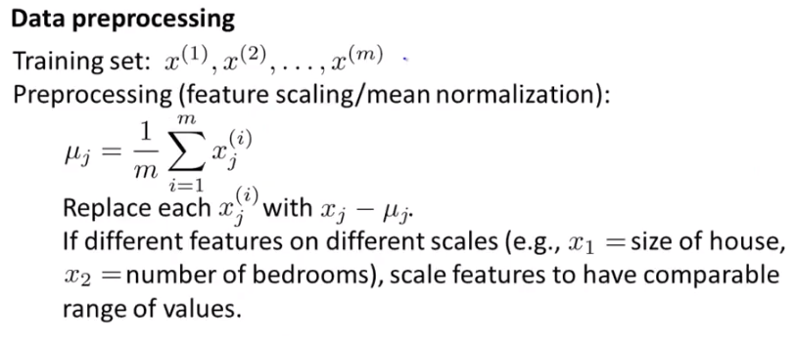

Esto es muy similar a la normalización de media y al proceso de escalación de variables que tenemos para aprendizaje supervisado. De hecho, es exactamente el mismo procedimiento, excepto que lo estamos haciendo ahora en nuestros datos sin valores asignados, de x1 a xm. Entonces, para la normalización de media, primero computamos la media de cada variable y a continuación, reemplazamos cada variable x con x menos su media, esto hace que cada variable ahora tenga exactamente una media de cero.   
  
Las diferentes variables tienen escalas muy distintas. Por ejemplo, si x1 es el tamaño de una casa, y x2 es el número de habitaciones, para usar nuestro ejemplo anterior, ahora escalamos también cada variable para tener una gama de valores comparables. Y así, similar a lo que teníamos en el aprendizaje supervisado, tomaríamos xi subíndice j, es la variable j, y la resto de la media, eso es lo que tenemos en la parte superior y luego dividimos entre Sj. Aquí, Sj es cierta medida de la gama de valores de la variable j. Así que podría ser el valor máximo menos el mínimo, o más comúnmente, es la desviación estándar de la variable j.

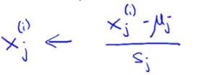

Después de haber hecho este tipo procesamiento de datos previo, esto es lo que hace el algoritmo ACP:   
  
Vimos en el video anterior que lo que el ACP hace es que trata de encontrar un subespacio de dimensiones inferiores sobre el cual proyectar los datos para minimizar los errores de proyección (ortogonales) al cuadrado, y lo que queríamos hacer específicamente es encontrar un vector, u1, el cual especifica esa dirección

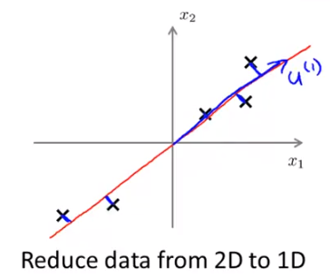

O en el caso 2D queremos encontrar dos vectores, u1 y u2, para definir esta superficie sobre la cual proyectar los datos.

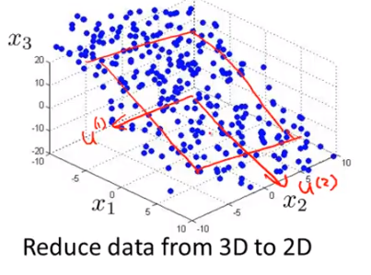

Entonces, sólo como un rápido recordatorio de lo que significa la reducción de dimensión de los datos, para el primer ejemplo, se nos proporcionaron los ejemplos xi, que están en R2. Y lo que nos gustaría hacer, es encontrar un conjunto de números zi en "R" para representar nuestros datos.

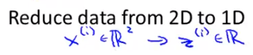

Así que eso es lo que significa la reducción de 2D a 1D.   
  
Específicamente, mediante la proyección de datos sobre la línea roja, sólo necesitamos un número para especificar la posición de los puntos sobre la línea. Así que voy a llamar a ese número z o z1. Z aquí es un número real, por lo que es como un vector unidimensional. Así z1 sólo se refiere al primer componente de esta matriz de uno por uno, o a este vector unidimensional. Y por eso necesitamos un solo número para especificar la posición de un punto. Así que si este ejemplo fuera mi ejemplo x1, quizá se mapee aquí y si este ejemplo fuera x2 tal vez ese ejemplo se mapearía aquí. Y entonces este punto aquí será z1 y este punto aquí será z2 y de manera similar, tendríamos esos otros puntos para estos, tal vez x3, x4, x5 se mapearían a z1, z2,z3.

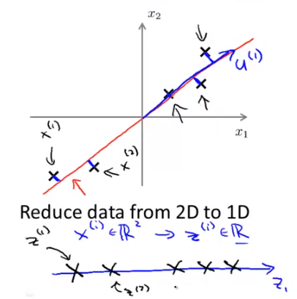

Entonces, lo que el ACP tiene que hacer es que tenemos que encontrar una manera de calcular dos cosas: la primera es computar el vector U, u1, y en para el caso de 3D donde queremos proyectar en una dimensión u1 y u2. y la otra es cómo podemos computar estos números z.

En el segundo ejemplo, estaríamos reduciendo los datos de 3 dimensiones, xi en R3 a zi, que ahora es de dos dimensiones.

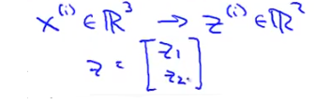

Así que estos vectores z serían ahora de dos dimensiones. Así que sería z1, z2 como tal y tenemos que computar estas nuevas representaciones, z1 y z2 de los datos también.

Entonces, ¿cómo calculamos todas estas cantidades? Se puede usar una derivación matemática, o la demostración matemática para saber cuál es el valor correcto para u1, u2, z1, z2 y así sucesivamente. Esa demostración matemática es muy complicada y más allá del alcance del curso. Pero una vez que has hecho toda la derivación matemática, el procedimiento para encontrar realmente el valor de u1 que buscamos no es tan difícil, a pesar de que la demostración matemática de que este valor es el correcto se trata de algo más complejo y más de lo que me quiero adentrar. Pero permítame describir el procedimiento específico que tiene que implementar para para calcular todos estas cosas, los vectores, u1, u2 y el vector z. Aquí está el procedimiento:

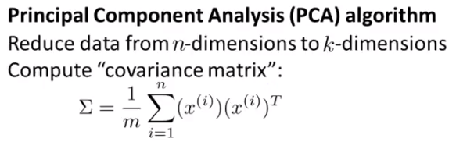

Digamos que queremos reducir los datos, de "n" dimensiones a "k" dimensiones. Lo que vamos a hacer primero es calcular algo que se llama la matriz de covarianza y esta matriz se denota comúnmente por medio de la letra griega, que es la «sigma» mayúscula del alfabeto griego.   
  
Es un poco lamentable que la «sigma» del alfabeto griego luzca exactamente igual que los símbolos de suma. Así que esta «sigma» del alfabeto griego se usa para denotar una matriz y lo otro es un símbolo de suma. Así que espero que en estas diapositivas no haya ambigüedad sobre cuál símbolo se refiere a la matriz de covarianza «sigma» y cual al símbolo de suma y espero que sea claro a partir del contexto cuando esté usando cada uno.

¿Cómo se puede calcular esta matriz «sigma»? Digamos que queremos almacenarla en una variable de Octave llamada «sigma». Lo que tenemos que hacer es calcular algo que se llama la vectores propios de la matriz «sigma». En Octave, la forma de hacer esto es usando este comando:

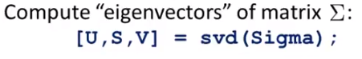

que por cierto, significa descomposición de valor singular (singular value descomposition). Esta es álgebra lineal mucho más avanzada, más de lo que realmente necesita saber, pero resulta que cuando «sigma» es una matriz de covarianza existen algunas maneras de calcular estos vectores propios y si usted es un experto en álgebra lineal y si ha oído hablar de los vectores propios antes, usted quizá sepa que hay otra función de Octave llamada "eig", que puede usarse también para calcular la misma cosa. Y resulta que la función SVD y la función "eig" le darán los mismos vectores propios, aunque SVD es un poco más estable numéricamente. Así que yo tiendo a usar SVD, aunque tengo un par de amigos que usan la función "eig" para hacer esto también pero cuando usted aplica esto a una matriz de covarianza «sigma», le da el mismo resultado. Esto es porque la matriz de covarianza siempre satisface una propiedad matemática llamada semidefinita positiva simétrica. Usted realmente no necesita saber lo que eso significa, sólo que las funciones SVD y "eig" son diferentes pero cuando se aplican a una matriz de covarianza que puede ser probada para satisfacer siempre esta propiedad matemática, estas funciones siempre darán el mismo resultado.   
  
Bien, eso fue probablemente mucho más álgebra lineal de lo que necesitaba saber. En caso de que nada de eso tuviera sentido, no se preocupe por ello, todo lo que necesita saber es que este comando que debe implementar en Octave. Y si usted está implementándolo en un lenguaje diferente a Octave o MATLAB, lo que debe hacer es encontrar la biblioteca de álgebra lineal numérica que puede calcular la SVD o la descomposición en valor singular, y hay muchas de estas bibliotecas para probablemente todos los principales lenguajes de programación. Se puede utilizar eso para calcular las matrices U, S, y V, de la matriz de covarianza «sigma». Entonces, sólo para añadir algunos detalles más, esta «sigma» de matriz de covarianza será una matriz nxn. Una manera de ver esto es que si nos fijamos en la definición de como se calcula, este es un vector nx1 y esto que se muestra aquí, xi traspuesta es 1xn, entonces el producto de estas dos cosas va a ser una matriz nxn.   
  
Y cuando sumamos todo esto, todavía tiene una matriz nxn. Y los resultados de la SVD son las tres matrices, u, s, y v. Lo que realmente necesita de la SVD es la matriz u. La matriz u también será una matriz nxn y si nos fijamos en las columnas de la matriz u, resulta que las columnas de la matriz u serán exactamente esos vectores, u1, u2 y así sucesivamente, que es lo que queremos. Así que u, será una matriz nxn y si queremos reducir los datos, de "n" dimensiones hasta "k" dimensiones, entonces lo que tenemos que hacer es tomar los primeros vectores k que nos dan u1 hasta uk, que son las direcciones k en las que queremos proyectar los datos.

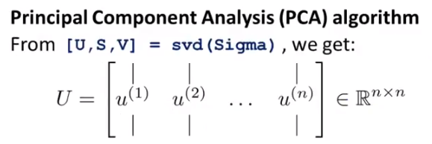

Así que, para describir el resto del procedimiento a partir de esta rutina de álgebra lineal numérica de SVD, lo que tenemos es esta matriz u y voy a nombrar estas columnas de u1 hasta un. Así que, para concluir la descripción del resto del procedimiento a partir de la rutina de álgebra lineal numérica SVD tenemos estas matrices u, s, y v, aquí está la matriz u y vamos a utilizar las primeras columnas k de esta matriz para obtener u1 hasta uk.   
  
Ahora, otra cosa que necesitamos es encontrar la forma de tomar mi grupo de datos original x que está en Rn y encontrar una representación dimensional menor, es decir z , que está en Rk para estos datos. Así que la forma en que haremos esto será tomar las primeras columnas k de la matriz u, hasta uk en columnas. Y entonces esto es una matriz nxk, le voy a dar a esta matriz un nombre, voy a llamar a esta matriz U, con el subíndice "reducir", una especie de versión reducida de la matriz U, quizá, voy a usarla para reducir la dimensión de mis datos.

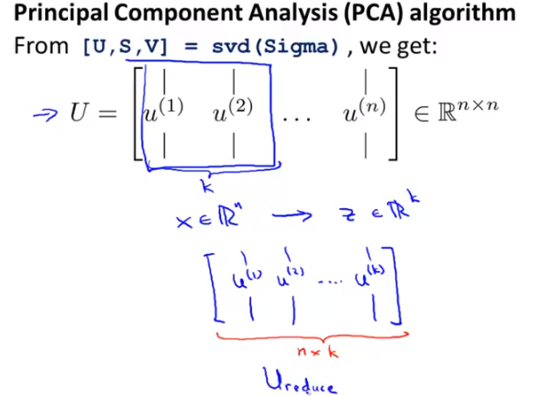

Y la forma en que voy a calcular Z es que Z será igual a esta matriz reducida u, transpuesta transferencia multiplicado por X. O de forma alternativa, anotar lo que significa esta transposición. Cuando tomo esta transposición de esta matriz U "reducir", con lo que voy a terminar es con estos vectores ahora en filas, tengo U1 transpuesta hasta uk transpuesta, multiplico esto a la X y así es como me obtengo mi vector Z.

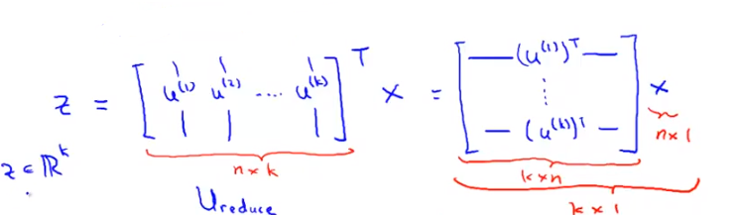

Sólo para asegurarse de que estas dimensiones tienen sentido, esta matriz aquí va a ser kxn y «x» aquí va a ser nx1, de modo que el producto aquí será kx1 y así, z es de "k" dimensiones, es un vector k dimensional, que es exactamente lo que queríamos. Y, por supuesto, estas «x’s» aquí ahora pueden ser ejemplos en nuestro conjunto de entrenamiento, pueden ser ejemplos en nuestro grupo de validación cruzada, pueden ser ejemplos en el conjunto de prueba, y por ejemplo, si quisiera tomar el ejemplo de entrenamiento i, puedo escribir esto como.

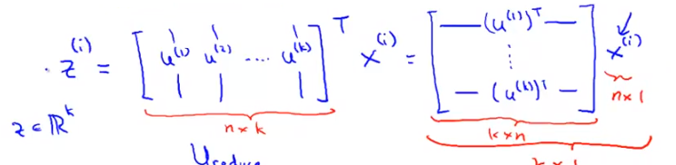

Así que, para resumir, aquí está el algoritmo de ACP en una diapositiva.

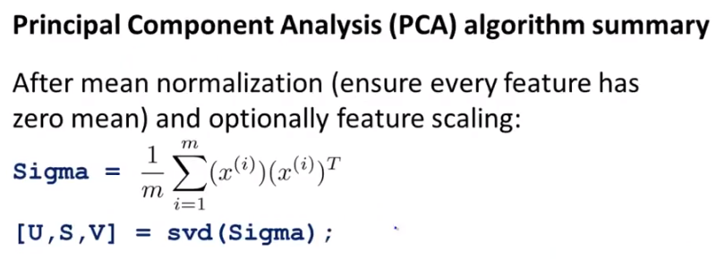

Después de la normalización de media, para garantizar que cada variable es media cero, y opcionalmente, escalación de característcas. (Realmente debe hacer escalación de variables si sus variables adquieren rangos de valores muy diferentes). Después de este procesamiento previo, calculamos la matriz de covarianza «sigma», de este modo y por cierto, si sus datos se dan en forma de matriz como esta, si sus datos se presentan en filas de esta forma, si usted tiene una matriz X, que son todos sus grupos de entrenamiento escritos en filas en las que tenemos x1 transpuesta hasta xm transpuesta, esta matriz de covarianza «sigma» tiene en realidad una implementación de vectorización buena. La puede aplicar en Octave, incluso se puede ejecutar «sigma» = 1 sobre m a la x, que es esta matriz aquí, transpuesta a la x, y esta simple expresión, es la aplicación de vectorización de cómo calcular la matriz «sigma».

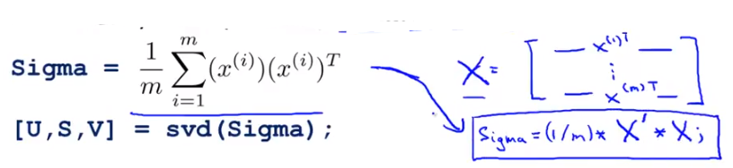

No voy a comprobar si esta es la vectorización correcta pero si desea, puede probar esto numéricamente usted mismo con Octave, asegurándose de que tanto esto, como las implementaciones den las mismas respuestas o puede tratar de probarlo usted mismo matemáticamente, puede hacerlo de cualquier modo pero esta es la implementación de vectorización correcta de cómo calcular «sigma».   
  
A continuación podemos aplicar la rutina SVD para obtener u, s, y v, y posteriormente, tomamos las primeras columnas k de la matriz para obtener U "reducida" y finalmente, esto define la forma en que vamos a partir de una variable del vector x a esta representación z de dimensiones reducidas.

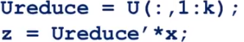

De forma similar a kmeans si aplica el ACP, la forma de aplicarlo es con vectores x en Rn, por lo tanto, esto no se hace con la convención x0=1.

Entonces, eso fue el algoritmo de ACP, una cosa que no hice fue la demostración matemática de que este procedimiento realmente permite la proyección de los datos en el subespacio de k dimensiones en la superficie k dimensional que en realidad minimiza el error de proyección de cuadrados, la prueba matemática de esto está más allá del alcance de este curso. Afortunadamente, el algoritmo de ACP puede ser implementado en no demasiadas líneas de código Octave y si lo implementa en Octave o MATLAB, en realidad obtendrá un algoritmo para reducción de dimensionalidad muy efectivo.   
  
Ese fue el algoritmo de ACP, una cosa que no hice fue la demostración matemática de que U1 y U2 y así sucesivamente, de Z y estos elementos obtenidos por este procedimiento son realmente las opciones que reducirían al mínimo estos errores de proyección al cuadrado. Bien, recuerde que dijimos que lo que ACP intenta hacer es tratar de encontrar una superficie o línea sobre la cual proyectar los datos y así reducir al mínimo este error de proyección al cuadrado. Así que no demostré que esto se lograba realmente y la demostración matemática de esto está más allá del alcance de este curso. Afortunadamente, el algoritmo de ACP puede implementarse en no demasiadas líneas de código Octave y si lo implementa, esto es lo que realmente funciona o funcionará bien y si implementa este algoritmo, obtendrá un algoritmo muy eficaz de reducción de dimensionalidad que funciona correctamente para minimizar este error de proyección al cuadrado.

## Reconstrucción de datos comprimidos

En algunos de los videos anteriores, estuve hablando del ACP como un algoritmo de compresión en el que podríamos tener datos de digamos de 1000 dimensiones y comprimirlos a un vector de variables en 100 dimensiones o de datos tres dimensiones y comprimirlos a una representación de dos dimensiones.   
  
Así que si este es un algoritmo de compresión, debe haber una manera de volver, a partir de esta representación comprimida, a una aproximación de su conjunto de datos original. Así, dado z(i), que tal vez tenga un centenar de dimensiones, ¿cómo volvemos a la representación original x(i), que era tal vez de mil dimensiones? En este video, me gustaría describir cómo hacerlo.

En el algoritmo ACP, podemos tener un ejemplo como este:

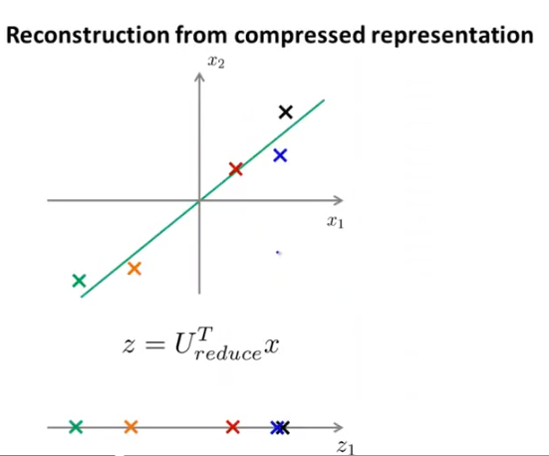

Entonces, lo que hacemos es tomar estos ejemplos y los proyectamos en esta superficie de una dimensión, ahora tenemos que utilizar sólo un número real, digamos z1, para especificar la ubicación de estos puntos después de que los proyectamos en esta superficie de una dimensión.

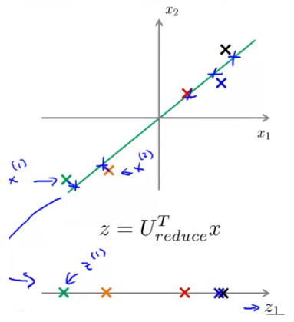

Entonces, dado un punto como este, dado un punto z1, ¿cómo podemos volver a este espacio bidimensional original? y en particular, dado el punto z, que está en R, ¿podemos mapear esto a alguna representación aproximada x en R2 de cualquiera que fuera el valor original de los datos?

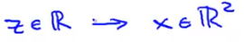

Así, mientras que z=U reducida transpuesta multiplicada por X, si quiere ir en la dirección opuesta, la ecuación para esto es, vamos a escribir x"aprox"= u"reducir" por "z".

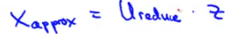

Una vez más, sólo para comprobar las dimensiones, aquí u "reducir" va a ser un vector dimensional nxk, z va a ser un vector kx1 dimensional. Así, multiplicamos estos y va a resultar nx1, entonces, x "aprox" va a ser un vector "n" dimensional.

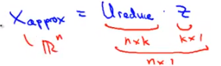

Y así, la intención del ACP que es que el error de proyección al cuadrado no sea demasiado grande, es que este x "aprox" estará cerca de lo que fue el valor original de x que había usado para derivar "z" al principio. Para mostrar una imagen de cómo luce esto, esta es su apariencia.

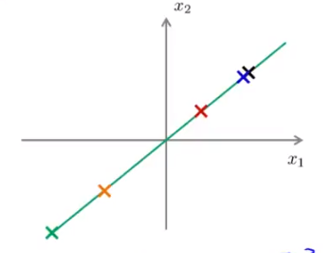

Lo que se obtiene de este procedimiento son los puntos que se encuentran en la proyección en la línea verde. Entonces, para retomar nuestro ejemplo anterior, si comenzamos con este valor de x1, y obtuvimos este valor z1, si ponemos z1 a través de esta fórmula para obtener x1 "aprox", entonces este punto aquí será x1 "aprox", que a su vez estará en R2. De manera similar, si hace el mismo procedimiento, este será x2 "aprox" y esa es una aproximación buena a los datos originales.

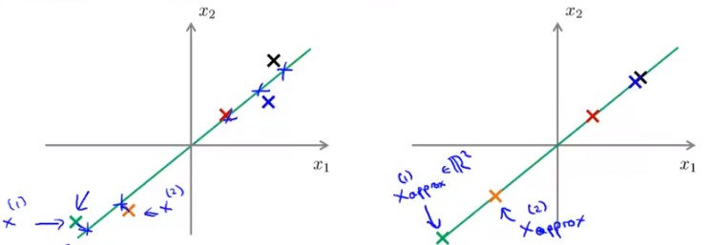

Así que, así es como puede volver de su representación z de bajas dimensiones a una representación no comprimida de los datos, obtenemos de vuelta una aproximación a sus datos originales x, también llamamos a este proceso reconstrucción de datos originales que consiste en tratar de reconstruir el valor original de "x", a partir de la representación comprimida.   
Entonces, dado un grupo de datos no etiquetados, ahora ya sabe cómo utilizar el ACP y tomar sus altas variables dimensionales "x" y mapearlas a esta representación z de menos dimensiones, a partir de este video, esperamos que ahora también sepa cómo tomar esta representación z de pocas dimensiones y mapearlas de vuelta a una aproximación de su conjunto de datos original.   
  
Ahora que sabe cómo implementar y aplicar ACP, lo que me gustaría hacer a continuación es hablar sobre algunos de los mecanismos para usar realmente de forma correcta el ACP y en particular, en el siguiente video me gustaría hablar acerca de cómo elegir k, que es el cómo elegir la dimensión de este vector z de representación reducida.

## Eligiendo el número de componentes principales

En el algoritmo ACP tomamos "n" variables dimensionales y las reducimos a cierta representación de variables de "k" dimensiones. Este número k es un parámetro del algoritmo de ACP, este número "k" también se conoce como el número de componentes principales o el número de componentes principales que hemos retenido. En este video, me gustaría darle algunas pautas, informarle sobre cómo la gente tiende a pensar sobre cómo elegir este parámetro "k" para ACP.   
  
Con el fin de elegir "k", esto es, elegir el número de componentes principales, aquí hay un par de conceptos útiles: lo que ACP intenta hacer es tratar de minimizar la media de los errores de proyección al cuadrado, de modo que trata de minimizar esta cantidad:

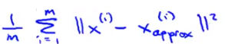

Que es la diferencia entre los datos originales X y la versión proyectada, X-aprox-i, que se definió en el último vídeo, por lo que trata de minimizar la distancia al cuadrado entre x y su proyección (la “línea” de proyectar ortogonalmente los datos) sobre esa superficie con dimensiones inferiores.

También permítanme definir la variación total en los datos que es el cuadrado de longitud promedio de estos ejemplos Xi, de modo que la variación total en los datos es el promedio de de la longitud de cada uno de mis ejemplos de entrenamiento:

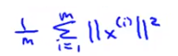

Y lo que esto dice es "En promedio, ¿qué tan lejos están mis ejemplos de entrenamiento del vector, de ser todos ceros?" ¿ qué tan lejos están mis ejemplos de entrenamiento en media del origen? Cuando estamos tratando de elegir k, una regla general bastante común para elegir k, es elegir los valores más pequeños para que la relación entre estos sea menor que 0.01.

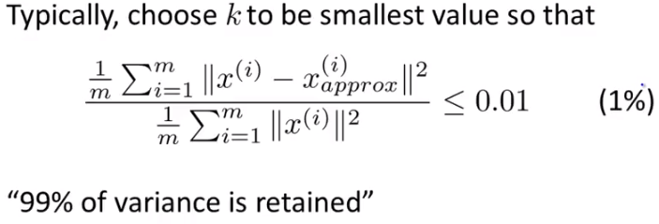

En otras palabras, una forma bastante común de pensar en cómo escogemos k, es que queremos que la media de los errores de proyección al cuadrado, es decir, la distancia promedio entre x y sus proyecciones dividida entre la variación total de los datos, que es la medida en que los datos varían.sea menor a, digamos, 0.01 o que sea menor al 1%, que es otra manera de considerarlo.   
  
Y la forma en que la mayoría de la gente piensa sobre la elección de k, es en lugar de elegir k directamente, la manera en que la mayoría de la gente habla de esto, es preguntándose qué número es este, ya sea 0.01 o algún otro número. Si es 0.01, otra forma de decir esto usando el lenguaje de ACP es que se retiene 99% de la varianza.   
  
En realidad, no quiero que se preocupe por lo que esta frase significa técnicamente pero esta frase: "el 99% de la varianza se retiene" sólo significa que esta cantidad de la izquierda es menor a 0.01, por lo tanto, si está usando ACP y quiere decirle a alguien, ya sabe, cuántos componentes principales tiene retenidos, sería más común decir: bueno, elegí k para que se retuviera el 99% de la varianza y eso es algo muy útil que debemos saber, significa que el error de proyección al cuadrado promedio dividido entre la variación total fue al menos del 1%. Eso es algo muy provechoso en que pensar, si usted le dice a alguien: "bueno, tenía 100 componentes principales o k era igual a 100 en datos de mil dimensiones", es un poco difícil para la gente interpretar esto. Así que, este número 0.01 es lo que la gente suele usar. Otros valores comunes son: 0.05, por lo que sería un 5%, al hacer esto, entonces ahora dice: bien, 95% de la varianza es retenida y, otros números tal vez, aproximadamente el 90% de la varianza es retenido, quizá el porcentaje sea tan bajo como 85%, entonces, el 90% correspondería a decir 0.10, digamos un 10%. Así que el rango de valores de 90, 95 99, quizá hasta un porcentaje tan bajo como el 85% de las variables retenidas sería un rango bastante típico de valores. Tal vez 95 a 99 es realmente el rango de valores más común que la gente usa. Para muchos conjuntos de datos, se sorprendería, con el fin de retener el 99% de la varianza, puede a menudo reducir la dimensión de los datos de manera significativa y todavía conservar la mayor parte de la varianza ya que en la mayor parte de conjuntos de datos en la vida real muchas variables están altamente correlacionadas, así que resulta posible comprimir los datos en gran manera y aún retener el 99% de la varianza o el 95% de la misma.

Entonces, ¿cómo puede implementar esto? Bueno, aquí hay un algoritmo que podría utilizar.

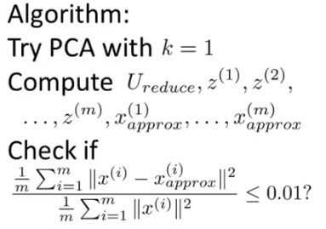

Usted puede empezar, si quiere elegir el valor de k, podríamos empezar con k=1 y posteriormente usamos el ACP. Ya sabe, calculamos, usted reduce, calcula z1, z2, hasta zm, calcule todas estas x1aprox y así sucesivamente hasta xm aprox y luego comprobamos si se retiene el 99% de la varianza.   
  
Entonces estamos bien y utilizamos k=1 pero si no es así, entonces lo que haremos ahora es tratar con k= 2 y luego vamos a repetir todo este procedimiento y comprobaremos, usted sabe, si esta expresión fue satisfecha, si es menor a 0.01 y si no, entonces lo hacemos de nuevo. Vamos a tratar con k=3, después con k=4, y así sucesivamente hasta llegar a tal vez k=17 y nos encontramos con que el 99% de los datos se ha retenido por lo que nos quedamos con k= 17.

Esta es una manera de elegir el valor más pequeño de k, de manera que se retiene 99% de la varianza. Pero como se puede imaginar, este procedimiento parece terriblemente ineficiente porque estamos tratando con k=1, k =2, estamos haciendo todos estos cálculos.   
  
Afortunadamente, cuando se implementa el ACP, en realidad, en este paso, realmente nos da una cantidad que hace que sea mucho más fácil calcular estas cosas también. Específicamente, cuando usa SVD para obtener estas matrices, u, s, y v, cuando esté usando el SVD en la matriz de covarianza «sigma», también nos devuelve esta matriz S que va a ser una matriz cuadrada, de hecho una matriz nxn, que es diagonal. Por lo tanto, las entradas diagonales son S11, S22, S33 bajando hasta Snn, estas serán los únicos elementos distintos de cero en esta matriz, y todo lo que esté fuera de las diagonales va a ser cero.

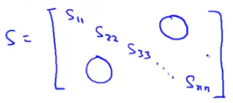

Así que los grandes 0 que yo estoy dibujando, con ellos me refiero a todo lo que está fuera de la diagonal de esta matriz, todas esas entradas en ese espacio van a ser ceros. Y así, lo que es posible mostrar, y no voy a probar esto aquí, resulta que para un valor dado de k, nuestro cociente se puede calcular de una mánera más simple y esa cantidad se puede calcular como 1 menos la suma de i=1 hasta k de Sii dividida entre la suma de i=1 hasta n de Sii.

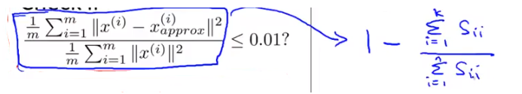

Sólo para expresarlo con palabras o sólo para tener otra vista de cómo explicar eso, digamos que si K=3, lo que vamos a hacer para calcular el numerador, la suma desde 1, i=1 hasta 3 de Sii, así que solo calculamos la suma de estos tres primeros elementos en la diagonal principal de la matriz, así que ese el numerador. Y luego, para el denominador, la suma de todas las entradas de la diagonal y el resultado se lo restamos a 1, eso me da el mismo resultado que aplicar el cociente de la derecha, el cual he encerrado en azul. Así que lo que podemos hacer es simplemente probar si esto es menor o igual a 0.01 o de manera equivalente, podemos probar si la suma de i=1 hasta k, Sii dividida entre la suma de i=1 hasta n Sii, si es mayor o igual a 0.99, si quiere asegurarse de que se retiene 99% de la varianza.

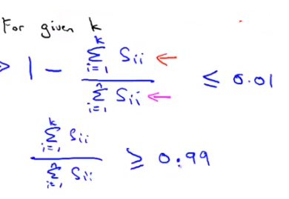

Lo que puede hacer, es sólo aumentar poco a poco k, escribimos k=1, k=2, k=3 y así sucesivamente, y sólo probar esta cantidad, para ver cuál es el valor más pequeño de k que asegura que se retiene 99% de la varianza. Y si hace esto, entonces usted necesita usar la función SVD sólo una vez. Debido a que le da la matriz S y una vez que tiene la matriz S, puede sólo seguir haciendo este cálculo mediante el aumento del valor de k en el numerador y así no es necesario estar usando la función SVD una y otra vez para probar los diferentes valores de k. Por lo tanto, este procedimiento es mucho más eficiente y esto puede permitirle seleccionar el valor de k sin necesidad de ejecutar el ACP desde cero una y otra vez.De modo que usted ejecuta SVD una vez, esto le da todos estos números diagonales, todos estos números S11, S22 hasta Snn, después usted puede, sólo variar k en esta expresión para encontrar el valor más pequeño de k, de modo que se retiene 99% de la varianza.

Así que, para resumir, el modo que utilizo comúnmente, la manera en la que a menudo elijo k cuando estoy usando ACP para compresión, es que usaría una vez SVD en la matriz de covarianza y luego usaría esta fórmula:

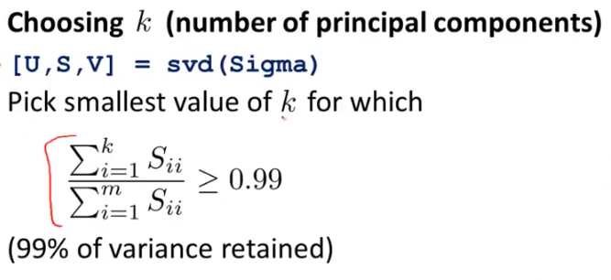

y elegiría el valor más pequeño de k por medio del cual se satisface esta expresión.   
  
Por cierto, incluso si usted fuera a elegir valor diferente a k e incluso si fuera a elegir el del valor de k manualmente, tal vez usted podría tener datos de 1000 dimensiones y sólo quiero elegir k=100, entonces, si quiere explicar a otros lo que acaba de hacer, una buena manera de explicar el desempeño de su implementación de ACP es en realidad tomar esta cantidad y calcular lo que esto representa y esto le indicará cuál fue el porcentaje de varianza retenido y si reporta ese número, entonces las personas que están familiarizadas con ACP pueden usar esto para obtener una mejor comprensión de qué tan bien se está aproximando su representación de cien dimensiones a sus datos originales porque hay un 99% de la varianza retenida. Eso es realmente una medida de su error de construcción al cuadrado, esa relación de 0.01, sólo le da a la gente un buen sentido intuitivo sobre si su aplicación de ACP está encontrando una buena aproximación a su conjunto de datos original.

Ojalá esto le de un procedimiento eficiente para la elección del número k, para elegir a qué dimensión reducir sus datos y si aplica ACP a grupos de datos de altas dimensiones, digamos datos de 1000 dimensiones, muy a menudo, sólo porque los conjuntos de datos tienden a tener variables altamente correlacionadas, esta es sólo una propiedad de la mayoría de los conjuntos de datos que se ven, a menudo encuentra que el ACP será capaz de retener el 99% de la varianza o digamos 95, 99, alguna fracción alta de la varianza, incluso durante la compresión de datos por un factor muy grande.

## Consejos para aplicar PCA

En un video anterior, había dicho que el ACP a veces se utiliza para acelerar el tiempo de ejecución de un algoritmo de aprendizaje. En este video me gustaría explicar cómo hacer esto realmente y también darle algunos consejos sobre cómo aplicar el ACP.   
  
Esto es como usted puede utilizar el ACP para acelerar un algoritmo de aprendizaje, y esta aceleración del algoritmo de aprendizaje supervisado es en realidad, el uso más común que personalmente le doy al ACP. Digamos que usted tienen un problema de aprendizaje supervisado, tome en cuenta que es un problema de aprendizaje supervisado, con entradas "x" y valores asignados "y", y digamos que sus ejemplos xi son de muy altas dimensiones. Así que, digamos que sus ejemplos, xi son vectores de variables de 10000 dimensiones, un ejemplo de esto sería: si usted estuviera trabajando cierto problema de vision computacional, en el que tiene unas imágenes de 100x100, de modo que si usted tiene 100x100, esto es 10000 pixeles, por lo que si "xi" son, ya sabe, vectores de variables que que contienen sus valores de intensidad de 10000 pixeles, entonces tiene vectores de variables de 10000 dimensiones.

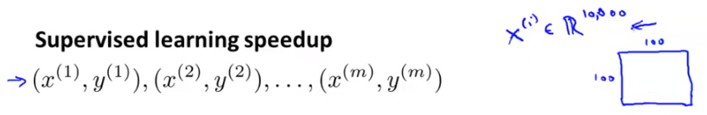

Así que, con vectores de variables de dimensiones tan altas como estas, la ejecución de un algoritmo de aprendizaje puede ser lenta ¿verdad? Simplemente, si usted alimenta vectores de variables de 10000 dimensiones en regresión logística, o una red neuronal, o una máquina de vectores de soporte o lo que tenga, sólo porque se trata de una gran cantidad de datos, esto es, 10000 números, puede hacer que la ejecución de su algoritmo de aprendizaje sea más lenta. Afortunadamente, con ACP podremos reducir la dimensión de los datos y hacer que nuestros algoritmos se ejecuten de manera más eficiente. Ahora le muestro cómo hacerlo: Primero vamos a tomar nuestro grupo de entrenamiento de valores asignados y extraemos sólo las entradas, sólo vamos a extraer las "x" y de forma temporal dejaremos a un lado las "y".

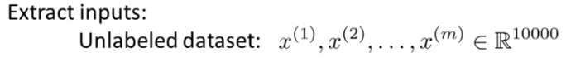

Así que esto ahora nos dará un conjunto de entrenamiento sin valores asignados de x1 a xm, que son tal vez datos de 10000 dimensiones, tenemos ejemplos de diez mil dimensiones. Entonces, sólo extraemos los vectores de entrada x1 a xm.

Luego vamos a aplicar el ACP y esto me dará una representación de los datos con dimensiones reducidas, así que en vez de vectores de variables de 10000 dimensiones, ahora tenemos tal vez vectores de variables de mil dimensiones. Así que eso es como un ahorro de 10x,   
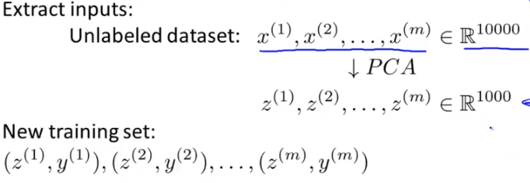

Esto me da, si se quiere, un nuevo conjunto de entrenamiento. Mientras que anteriormente pude haber tenido un ejemplo x1, y1, mi primera entrada de entrenamiento, está ahora representada por z1. Entonces, tendremos una nueva especie de ejemplo de entrenamiento, que es z1 emparejado con y1 y de manera similar z2, y2 y así sucesivamente, hasta zm, ym, debido a que mis ejemplos de entrenamiento ahora son representados de esta forma con menos dimensiones z1, z2, hasta zm.

Por último, puedo tomar este conjunto de entrenamiento de dimensión reducida y alimentarlo a un algoritmo de aprendizaje, puede ser una una red neuronal, una regresión logística y puedo aprender la hipótesis "h", que toma esta entrada, estas representaciones z de pocas dimensiones y trata de hacer predicciones. Así que, si estuviera usando regresión logística por ejemplo, entrenaría una hipótesis que diera como resultado, 1 sobre 1 + e a la transposición teta negativa "z", que lleva esta entrada a uno de estos vectores z y trata de hacer una predicción.

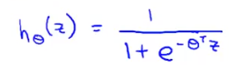

Finalmente, si tiene un nuevo ejemplo, tal vez un nuevo ejemplo de prueba "x", lo que hace es que tomaría su ejemplo de prueba "x", lo asignaría por medio de la misma asignación encontrada por el ACP para obtener su "z" correspondiente y esa "z" luego se alimenta a esta hipótesis, y esta hipótesis a su vez hace una predicción de su entrada x.   
  
Una nota final, lo que hace el ACP es que define una asignación de "x" a "z" y esta asignación de "x" a "z" debe definirse mediante la ejecución del ACP,sólo en los conjuntos de entrenamiento y en particular, esta asignación que el ACP está aprendiendo, esta asignación, lo que hace es que calcula el conjunto de parámetros que son la escalación de variables y la normalización de media, también calcula esta matriz "u reducida" pero todas estas cosas, la "u reducida", esto es como un parámetro que ACP aprende y debemos estar ajustando nuestros parámetros sólo a nuestros conjuntos de entrenamiento y no a nuestra validación cruzada o la los conjuntos de prueba, así que estas cosas, la "u reducida" y demás, deben ser obtenidas mediante la ejecución de ACP sólo en su conjunto de entrenamiento y después de haber encontrado "u reducida", o haber encontrado los parámetros de escalación de variables donde se da la normalización de media y la escala entre la que se dividen las variables para obtenerlas en escalas comparables. Después de haber encontrado todos esos parámetros en el conjunto de entrenamiento, puede aplicar la misma asignación a otros ejemplos que pueden estar en sus conjuntos de validación cruzada o sus conjuntos de prueba.

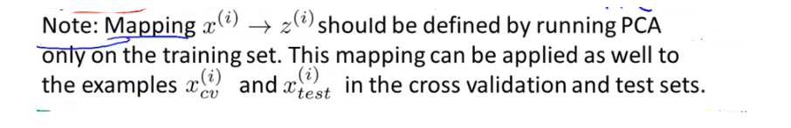

Sólo para resumir, cuando está ejecutando un ACP, ejecútalo sólo en la porción de conjunto de entrenamiento de los datos no en el conjunto de datos de validación cruzada o la parte de conjuntos de prueba de sus datos y eso define la asignación de "x" a "z" y posteriormente puede aplicar esa asignación a su conjunto de datos de validación cruzada y a su conjunto de prueba. Por cierto, en este ejemplo, hablé sobre la reducción de datos, de 10000 dimensiones a 1000 dimensiones, esto no es en realidad poco factible. Para muchos problemas, en realidad reducimos los datos dimensionales, ya sabe, por 5x, tal vez por 10 veces y todavía conservamos la mayor parte de la varianza y podemos hacer esto apenas afectando el rendimiento. En cuanto a la precisión de la clasificación, vamos a decir, afectando en forma mínima, la precisión de la clasificación del algoritmo de aprendizaje y al trabajar con datos en menores dimensiones nuestro algoritmo de aprendizaje a menudo se puede ejecutar mucho más rápido.

En resumen, hemos hablado hasta ahora sobre las siguientes aplicaciones del ACP.

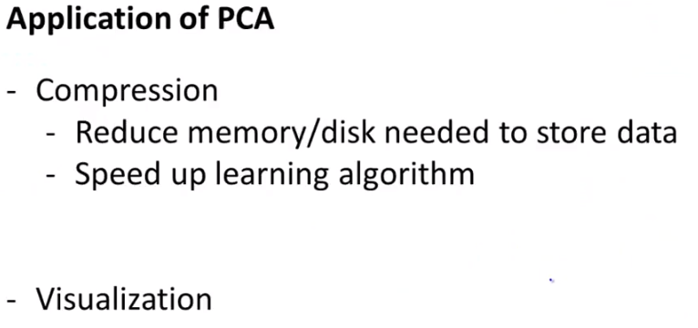

La primera es la aplicación de compresión, que podríamos emplear para reducir la memoria o el espacio en disco necesario para almacenar los datos y hemos hablado de cómo usar esto para acelerar un algoritmo de aprendizaje. En estas aplicaciones, con el fin de elegir k, a menudo vamos a hacerlo de acuerdo con determinar cuál es el porcentaje de la varianza retenida y así para este algoritmo de aprendizaje, la aplicación de velocidad, a menudo retendrá el 99% de la varianza. Esa sería una opción muy típica de cómo elegir k. Entonces, así es como usted elije k para estas aplicaciones de compresión.

Mientras que para las aplicaciones de visualización que por lo general sabemos cómo trazar, sólo datos de dos dimensiones o datos de tres dimensiones vamos a elegir usualmente, k= 2 o k=3, ya que podemos trazar sólo los conjuntos de datos 2D y 3D.   
  
Así que esto resume las principales aplicaciones del ACP, así como la forma de elegir el valor de k para estas diferentes aplicaciones.   
  
Debo mencionar que a menudo existe un mal uso frecuente del ACP y a veces se oye hablar de otros que cometen este error, espero que no tan a menudo. Sólo quiero mencionar esto para que sepa lo que no debe hacer, hay un mal uso del ACP, que consiste en tratar de usarlo para evitar un ajuste excesivo. He aquí el razonamiento:

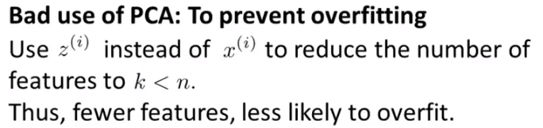

Esta no es una gran manera de utilizar el ACP pero hay una razón detrás de este método, que es, ya sabe, si tenemos xi, entonces, tal vez tengamos "n" variables pero si comprimimos los datos y mejor usamos zi, que reduce el número de variables para k, lo que podría minimizar las dimensiones y si tenemos una cantidad más pequeña de variables, si k es 1000 y n es 10000, si tenemos sólo datos de 1000 dimensiones, tal vez tenemos una menor tendencia al ajuste excesivo que si usáramos datos de 10000 dimensiones con un millar de funciones. Así que, algunas personas consideran al ACP como una manera de prevenir el exceso de ajustes pero sólo para enfatizar, esta es una mala aplicación del ACP y no recomiendo realizarla. Y no es que este método funcione mal, si quiere usar este método para reducir la dimensión de los datos, para tratar de prevenir el exceso de ajustes, tal vez funcione bien pero esta no es una buena forma de enfrentar el exceso de ajustes y en cambio, si usted está preocupado por el exceso de ajustes, hay una forma mucho mejor para hacer frente a este problema, el uso de regularización, en vez de usar el ACP para reducir la dimensión de los datos y la razón es que, si usted piensa acerca de cómo funciona el ACP, no utiliza los valores asignados "y", usted sólo mira sus entradas xi, y está utilizando esto para encontrar una aproximación dimensional inferior a sus datos. Entonces, lo que el ACP hace, es que desecha algo de información, elimina o reduce la dimensión de sus datos sin saber cuáles son los valores de "y", por lo que esto quizá es correcto; el usar el ACP de esta manera tal vez esté bien si, por ejemplo el 99% de la varianza se mantiene, si usted está reteniendo la mayor parte de la varianza pero también podría perder un poco de información valiosa. Resulta que si usted está reteniendo el 99% de de la varianza o el 95% de la varianza o la cantidad que sea, lo que sucede es que el simple uso de la regularización le dará con frecuencia un método al menos igual de efectivo para prevenir el exceso de ajustes

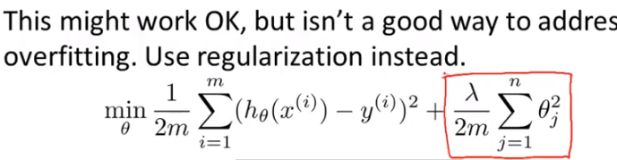

y la regularización funcionará mejor porque cuando usted está aplicando la regresión lineal, la regresión logística o algún otro método con la regularización, bueno, este problema de minimización en realidad sabe cuáles son los valores de "y", por lo que es menos probable desechar alguna información valiosa, mientras que el ACP no hace uso de los valores asignados y es más probable que elimine información valiosa.

Así que, para resumir, este es un buen uso del ACP, si su motivación principal es acelerar su algoritmo de aprendizaje pero el usar el ACP para tratar de prevenir el exceso de ajustes, no es un buen uso de ACP, el usar la regularización en vez de esto, es lo que en realidad mucha gente recomendaría hacer en su lugar.

Por último, un último mal uso de ACP y debería decir que ACP es un algoritmo muy útil, con frecuencia lo uso para la compresión con propósitos de visualización pero, lo que a veces noto es que también la gente suele usar el ACP donde no debería. Por otro lado, algo que veo con frecuencia es que si alguien está diseñando un sistema de aprendizaje automático pueden anotar el plan de este modo: vamos a diseñar un sistema de aprendizaje, tomamos un conjunto de entrenamiento y luego, ya sabe, lo que haré es ejecutar ACP después entrenar regresión logística y luego lo pruebo en mis datos de prueba. Muy a menudo al inicio de un proyecto, alguien sólo escribirá un plan de proyecto que dirá: vamos a hacer estos cuatro pasos con incluyendo el ACP.

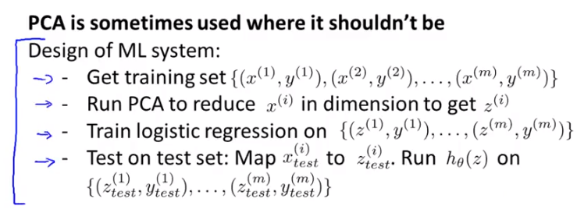

Antes de escribir un plan de proyecto que incorpora el ACP de este modo, una muy buena pregunta que debemos hacernos es, bueno, ¿y si quisiéramos simplemente hacer todo sin usar el ACP? Y muchas veces la gente no considera este paso antes de dar con un plan de proyecto complicado e implementar ACP y así sucesivamente. Algunas veces y de forma muy específica, lo que suelo aconsejar a la gente es que antes de implementar el ACP, lo que sugeriría en primer lugar, ya sabe, al hacer cualquier acción, tomar lo que sea que quiera hacer, es primero considerar hacerlo con sus datos en bruto originales xi, y sólo si eso no funciona como usted quiere, entonces implemente el ACP y considere usar Zi.

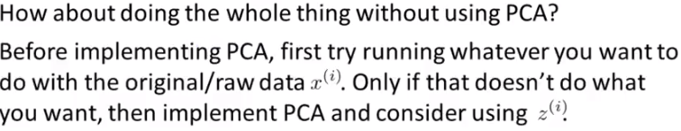

Por lo tanto, antes de usar ACP, ya sabe, en vez de reducir la dimensión de los datos, yo consideraría, bueno, vamos a saltar el paso de ACP y pensaría, vamos a entrenar simplemente mi algoritmo de aprendizaje en mis datos originales. Vamos a usar sólo mis entradas originales xi, y recomendaría en lugar de poner el ACP en el algoritmo, sólo tratar de hacer lo que sea que esté haciendo, primero con xi y sólo si tiene una razón para creer que no funciona, si esto causa que su algoritmo de aprendizaje termine ejecutándose muy despacio, o sólo si el requisito de memoria o espacio de disco es demasiado grande, entonces usted querrá comprimir su representación pero sólo si el uso de xi no funciona, sólo si tiene pruebas o una gran razón para creer que no funciona el uso de xi , entonces aplique el ACP y considere el uso de la representación comprimida. Porque lo que veo es que a veces la gente comienza con un plan de proyecto que incorpora ACP y en ocasiones, sea lo que sea que estén haciendo, funcionará bien, aún sin usar el ACP. Entonces, sólo considérelo como una alternativa también, antes de desperdiciar tanto tiempo para obtener un ACP, calcule lo que será "k" y así sucesivamente.

Eso es todo sobre ACP, a pesar de estos últimos comentarios, ACP es un algoritmo increíblemente útil, cuando se usa para las aplicaciones adecuadas y de hecho estoy muy acostumbrado a él, en mi caso, lo uso principalmente para acelerar el tiempo de ejecución de mis algoritmos de aprendizaje pero creo que una aplicación común del ACP, es utilizarlo para comprimir los datos, para reducir los requisitos de memoria o el espacio en disco o utilizarlo para visualizar los datos. El ACP es uno de los algoritmos más comúnmente usados y uno de los más poderosos algoritmos de aprendizaje no supervisado. Con lo que ha aprendido en estos videos, espero que sea capaz de poner en práctica el ACP y utilizarlo para todos estos fines también.